Università degli Studi di Salerno
Corso di Ingegneria del Software

Demarcaf
Requirements Analysis Document (RAD)
Versione 2.4



Data: 12/11/2026

Progetto: Demarcaf | Versione: 2.4
Documento: Requirements Analysis Document (RAD) | Data: 11/11/2026

Coordinatore del progetto:
Nome | Matricola
Antonio De Marco | 0512121852

Partecipanti:
Nome | Matricola
Gianmarco Erra | 0512122761
Alexei Govoruhin | 0512121381

Scritto da: | Antonio De Marco, Gianmarco Erra, Alexei Govoruhin

Revision History

Data | Versione | Descrizione | Autore
26/10/2026 | 0.2 | Impostazione struttura RAD, inserimento diagramma attori e stesura UC 1, 2, 2.1, 6, 8, 8.1. | Antonio De Marco
26/10/2026 | 0.3 | Stesura UC 3, UC 4, UC 5, UC 7 | Gianmarco Erra
26/10/2026 | 0.4 | Miglioramento UC 1, 1.1, 2, 2.1,6,6.1 e 8, 8.1 | Antonio De Marco
26/10/2026 | 0.5 | Miglioramento UC 3, 3.1 , 4, 4.1, 5, 5.1, 7, 7,1 | Gianmarco Erra
26/10/2026 | 0.6 | Stesura Capitolo 1 e Capitolo 2 . Inserimento Object Model (3.4.3) e Dynamic Model (3.4.4). Revisione Use Case. | Antonio De Marco
27/10/2026 | 0.7 | Stesura Scenarios | Gianmarco Erra
27/10/2026 | 0.8 | Stesura Overview (3.1), Requisiti Funzionali (3.2) e Non Funzionali in formato FURPS+ (3.3). | Antonio De Marco
27/10/2026 | 1.0 | Stesura Glossary e Inserimento Mockup e gestione eccezzioni | Alexei Govoruhin
28/10/2026 | 1.1 | Rimozione sezioni Object Model e Dynamic Model. Enumerazione dei requisiti funzionali | Antonio De Marco
28/10/2026 | 1.2 | Miglioramento diagrammi Use Case | Gianmarco Erra
28/10/2026 | 1.3 | Miglioramento Functional requirements e NonFunctional requirements | Antonio De Marco
29/10/2026 | 1.4 | Aggiunta formato dei dati corretto nei casi d'uso e Mock-up identificati e referenziati | Antonio De Marco
29/10/2026 | 1.5 | Revisione della gerarchia degli attori; inserimento del navigational mock-up | Antonio De Marco
30/10/2026 | 1.6 | Miglioramento della gerarchia degli attori con aggiunta di descrizione | Antonio De Marco
09/11/2026 | 1.7 | Revisione di Scenario 1, UC 5, UC 6 e requisiti 3.6 e 4.3. Inserimento dell’Object model (3.4.3) | Antonio De Marco
10/11/2026 | 1.8 | Revisione UC 5, UC 7, UC 8 requisito 5.1 e scenario 4 | Gianmarco Erra
10/11/2026 | 1.9 | Revisione UC 4, UC 4.1, UC 6, requisito 4.7, Scenari 1 e 2, RNF-U2 e paragrafo 3.4.3 | Gianmarco Erra
10/11/2026 | 2.0 | Revisione UC 2. Inserimento del Dynamic model (3.4.4): SD 1, 1.1, 2, 2.1, 3 e 3.1 | Antonio De Marco
10/11/2026 | 2.1 | Revisione UC 5, UC 5.1 e UC 6 e aggiunti SD 4, 4.1, 5, 5.1, 6 e 6.1 al Dynamic model. | Gianmarco Erra
11/11/2026 | 2.2 | Revisione SD 7, 7.1, 8 e 8.1, statechart di Prodotto e TicketAssistenza. | Alexei Govoruhin
11/11/2026 | 2.3 | Correzioni a UC 7.1 e agli Scenari 1, 2 e 3. Aggiornati SD con barre di attivazione e miglioramento del navigational path | Antonio De Marco
12/11/2026 | 2.4 | Class diagram unico degli entity object con i registri (3.4.3). Revisione di UC 2, SD 1, 1.1, 2 e 2.1. | Antonio De Marco

Ingegneria del Software

Sommario

1. Introduction 4
1.1. Purpose of the system 4
1.2. Scope of the system 5
1.3. Objectives and success criteria of the project 5
1.4. Definitions, acronyms, and abbreviations 5
1.5. References 5
1.6 Overview 5
2. Current system 5
3. Proposed system 6
3.1 Overview 6
3.2 Functional requirements 6
3.3 Nonfunctional requirements 7
3.3.1 Usability 7
3.3.2 Reliability 8
3.3.3 Performance 8
3.3.4 Supportability 8
3.3.5 Implementation 8
3.3.6 Interface 9
3.3.7 Packaging 9
3.3.8 Legal 9
3.4 System models 9
3.4.1 Scenarios 9
3.4.2 Use case model 10
3.4.3 Object model 25
3.4.4 Dynamic model 27
3.4.5. User interface – navigational paths and screen mock-ups 36
4. Glossary 46

1. Introduction

1.1. Purpose of the system

Il sistema Demarcaf ha lo scopo di fornire una piattaforma software unificata che integra un portale e-commerce per l'acquisto di prodotti legati al settore del caffè e un sistema gestionale strutturato per la prenotazione, l'assegnazione e il monitoraggio degli interventi di assistenza tecnica sulle macchine da caffè.

1.2. Scope of the system

Il sistema si rivolge a due tipologie principali di utenza esterna: i clienti privati
(interessati all'acquisto al dettaglio di cialde, capsule, ecc.) e i clienti commerciali/bar ( forniture all'ingrosso e assistenza). Internamente, il sistema supporta i Tecnici per la gestione sul campo delle riparazioni e gli Amministratori per la gestione centralizzata del catalogo e degli ordini.

1.3. Objectives and success criteria of the project

Gli obiettivi principali del progetto sono garantire l'efficienza operativa aziendale, offrire trasparenza all'utente finale sullo stato degli ordini e dei ticket, e centralizzare i dati in un unico sistema. I criteri di successo si misurano nella risoluzione delle attuali inefficienze nell'organizzazione dei tecnici, nella riduzione dei tempi di attesa per gli interventi e nella corretta tracciabilità in tempo reale delle scorte di magazzino.

1.4. Definitions, acronyms, and abbreviations

Tutte le definizioni, gli acronimi e le abbreviazioni utilizzate all'interno di questo documento sono descritte nel dettaglio al Capitolo 4 (Glossary).

1.5. References

Problem Statement Demarcaf, Versione 1.3 (15/10/2026).

1.6 Overview

Il resto del documento è organizzato come segue: il Capitolo 2 descrive il sistema attuale e le limitazioni che giustificano lo sviluppo del nuovo software. Il Capitolo 3 descrive il sistema proposto, i requisiti funzionali e non funzionali, per poi presentare i modelli di sistema (Scenari, Casi d’uso, Modello a oggetti, Modello dinamico e Interfaccia utente). Il Capitolo 4 contiene il glossario dei termini.

2. Current system

Attualmente, nel dominio operativo di Demarcaf, la distribuzione dei prodotti (cialde, capsule, caffè in grani, macchine e accessori) e dei relativi servizi di manutenzione tecnica è gestito attraverso canali frammentati. la vendita richiede un aggiornamento costante delle disponibilità di magazzino e dei listini che non risulta ottimizzato mentre la gestione dell'assistenza tecnica e delle riparazioni per le macchine da caffè avviene spesso tramite contatti telefonici o annotazioni manuali.
Questa mancanza di integrazione comporta diverse criticità:
- Difficoltà per i clienti nel verificare la disponibilità immediata dei prodotti.
- Tempi di attesa prolungati per richiedere un intervento di manutenzione.
- Assenza di tracciabilità sullo stato delle riparazioni in corso.
- Inefficienze nell'organizzazione del lavoro dei tecnici sul territorio.

3. Proposed system

3.1 Overview

Per superare le criticità e la frammentazione del sistema attuale descritte nel Capitolo 2, la soluzione proposta è automatizzare e centralizza l'intero flusso operativo di Demarcaf. Il nuovo sistema agisce come un unico hub digitale in cui il ciclo di vendita (aggiornamento del catalogo, carrello, checkout) e il ciclo di postvendita (creazione dei ticket, assegnazione ai tecnici sul territorio, risoluzione guasti) comunicano in tempo reale interrogando un database condiviso. Le sezioni successive dettagliano i requisiti specifici e formalizzano il comportamento della piattaforma attraverso Scenari, Casi d'Uso e Mock-up delle interfacce.

3.2 Functional requirements

Il sistema Demarcaf deve fornire le seguenti funzionalità, espresse in forma atomica:

1 Gestione Utenti e Autenticazione

  - Il sistema deve permettere la registrazione di un nuovo account inserendo i dati anagrafici e l'e-mail. [UC 2]
  - Il sistema deve consentire l'autenticazione verificando l'e-mail e la password. [UC 1]
  - Il sistema deve permettere all'utente autenticato di effettuare il logout.

  - Il sistema deve gestire i permessi di accesso differenziati in base a tre ruoli: Cliente, Tecnico, Amministratore.
  - Il sistema deve consentire all'utente di modificare i propri dati di profilo.
  - Il sistema deve mostrare al cliente lo storico di tutti gli ordini effettuati.
  - Il sistema deve mostrare al cliente lo storico dei propri ticket di assistenza.

Area E-commerce e Catalogo
2.1 Il sistema deve visualizzare il catalogo dei prodotti raggruppati per macrocategorie. [UC 3]
  - Il sistema deve permettere la ricerca testuale dei prodotti tramite un'apposita barra. [UC 3]
  - -Il sistema deve consentire il filtraggio dei prodotti per categoria e fascia di prezzo. [UC 3]
  - Il sistema deve mostrare all'utente la quantità esatta disponibile in magazzino per ogni prodotto. [UC 4]

3 Gestione Carrello e Ordini

3.1 Il sistema deve gestire in sessione un carrello virtuale per l'utente. [UC 4]

3.2 Il sistema deve permettere di aggiungere un prodotto al carrello

specificandone la quantità. [UC 4]

3.3 Il sistema deve consentire la modifica della quantità o la rimozione totale di un prodotto dal carrello. [UC 4]

3.4 Il sistema deve richiedere l'indirizzo di spedizione durante la procedura di checkout. [UC 5]

3.5 Il sistema deve richiedere la selezione di un metodo di pagamento durante il checkout. [UC 5]

3.6 Il sistema deve generare un codice ordine univoco (es. #ORD-101) e registrare la data dell’ordine al termine del pagamento. [UC 5]

3.7 Il sistema deve decurtare automaticamente la quantità acquistata dal database del magazzino.[UC5]

4 Gestione Assistenza Tecnica

4.1 Il sistema deve permettere al cliente di aprire un ticket inserendo il modello della macchina e il guasto. [UC 6]

4.2 Il sistema deve consentire al cliente di marcare la richiesta di

intervento come "Urgente".[UC 6]

4.3 Il sistema deve generare un codice identificativo univoco (es. #TKT-101) per il ticket salvato e registrarne la data di apertura. [UC 6]

4.4 Il sistema deve mostrare al tecnico l'elenco dei ticket aperti sulla propria dashboard. [UC 7]

4.5 Il sistema deve permettere al tecnico di assegnarsi (prendere in carico) un ticket. [UC 7]

4.6 Il sistema deve consentire al tecnico di aggiornare lo stato del ticket in "In lavorazione", "Chiuso" o "Annullato". [UC 7]

4.7 Il sistema deve obbligare il tecnico a inserire del testo nel campo "Note di risoluzione" per poter cambiare lo stato in "Chiuso" o "Annullato". [UC 7]

5 Amministrazione e Back-Office
5.1 Il sistema deve permettere all'amministratore di inserire un nuovo prodotto (nome, descrizione, prezzo, categoria, immagini, scorte). [UC 8]
5.2 Il sistema deve consentire all'amministratore di effettuare la disattivazione logica di un prodotto per nasconderlo dal portale. [UC 8]
5.3 Il sistema deve permettere all'amministratore di visualizzare la lista completa di tutti gli ordini ricevuti.

3.3 Nonfunctional requirements

Il sistema dovrà soddisfare i seguenti requisiti non funzionali organizzati secondo il modello FURPS+:

Usability

RNF-U1: Il sistema deve consentire al cliente di completare un acquisto in un massimo misurabile di 5 click a partire dalla visualizzazione del carrello.
RNF-U2: Il modulo di apertura dei ticket deve essere ottimizzato per la visualizzazione su dispositivi mobili.

Reliability

RNF-R1: Il sistema deve garantire una disponibilità operativa del 99.5% su base mensile.
RNF-R2: Il sistema deve effettuare il salvataggio persistente in sessione del carrello per consentire all'utente di recuperare i dati in caso di caduta accidentale della connessione (fail-safe).

RNF-R3: Il sistema deve garantire l'integrità dei dati; l'indisponibilità temporanea della rete o del server non deve in alcun caso causare la perdita dei dati personali salvati dall'utente (ordini effettuati, ticket aperti, modifiche al profilo).

RNF-R4: Le transazioni critiche sul database (es. l'aggiornamento delle giacenze dopo la conferma di un ordine o la presa in carico di un ticket) devono essere gestite in modo atomico, al fine di prevenire dati corrotti in caso di interruzione improvvisa del servizio.

Performance

RNF-P1: Il sistema deve generare e mostrare i risultati di una ricerca nel catalogo in un tempo massimo di 3 secondi (su connessione standard a 10 Mbps).

RNF-P2: Il sistema deve inoltrare la notifica a video dell'avvenuta creazione di un ticket entro 1 secondo dal click.

RNF-P3: L'architettura del sistema deve supportare senza ritardi
almeno 100 utenti connessi concorrentemente.

3.3.4 Supportability

RNF-S1:Il sistema deve essere implementato applicando in modo rigoroso il pattern architetturale MVC (Model-View-Controller) per separare i dati dall'interfaccia grafica.

RNF-S2: Il codice sorgente deve essere interamente commentato seguendo le direttive standard Javadoc.

3.3.5 Implementation

- RNF-I1: Il sistema deve essere sviluppato in linguaggio Java (tecnologia Servlet/JSP) adottando un'architettura Three-Tier.

3.3.6 Interface

RNF-IF1: Il Data Tier del sistema deve interfacciarsi esclusivamente con un DBMS relazionale MySQL.

Packaging

RNF-PK1: Il sistema deve essere compilato e dispiegato come archivio Web , su un
Application Server Apache Tomcat.

RNF-PK2: Il codice deve essere tracciato tramite versioning su piattaforma GitHub.

Legal

RNF-L1: Il sistema deve richiedere la spunta obbligatoria per l'accettazione della privacy policy in fase di registrazione per rispettare il GDPR.

RNF-L2: Il sistema deve salvare le password nel database non in chiaro, ma applicando un algoritmo di hashing irreversibile (es. SHA-256).

3.4 System models

In questa sezione vengono presentati i modelli di analisi del sistema Demarcaf, realizzati secondo la notazione UML. I modelli descrivono il sistema da diversi punti di vista, al fine di astrarne e ridurne la complessità: il comportamento funzionale e l’interazione con l’utente (Scenari, 3.4.1, e Casi d’uso, 3.4.2), le entità del dominio applicativo (Modello a oggetti, 3.4.3), il comportamento dinamico del sistema (Modello dinamico, 3.4.4) e le interfacce utente (3.4.5).

3.4.1 Scenarios

Scenario 1:
Acquisto di prodotti dal catalogo (Attore: Mario, Cliente Privato).
Mario un impiegato di 35 anni, sta facendo colazione nella sua cucina a Salerno e si accorge di aver consumato l'ultima capsula di caffè. Prende il suo tablet e si collega al portale Demarcaf.it. Naviga nella barra di ricerca in alto e digita "Capsule Nespresso" (UC 3). Il sistema restituisce istantaneamente una griglia di risultati. Mario individua il box della "Miscela Espresso " e clicca sull'immagine per aprire la scheda tecnica. Il sistema mostra il prezzo di 15,00€ e una dicitura in verde "15 confezioni disponibili". Essendo un consumatore abituale, imposta la quantità a 5 tramite l'apposito selettore numerico e preme il pulsante "Aggiungi al carrello" (UC 4). Mario, già autenticato con le proprie credenziali (UC 1), procede al checkout: inserisce l’indirizzo di spedizione (Via Roma 10, Salerno), seleziona come metodo di pagamento la carta di credito e inserisce i dati della sua carta Visa. Clicca su "Conferma Ordine" (UC 5). Il sistema elabora il pagamento, scala le 5 confezioni dal database e mostra a Mario la schermata con il numero d'ordine #ORD-2026-987.

Scenario 2:
Richiesta di intervento di assistenza tecnica (Attore: Luigi, Cliente Commerciale / Barista) È venerdì mattina alle 7:30, orario di punta per le colazioni al "Bar Verdi" di Fisciano. Luigi, il proprietario, sta servendo i clienti quando nota un'improvvisa perdita di pressione dal gruppo erogatore della sua macchina da caffè professionale, una Fiorenzato San Marco a leva. Prende il suo telefono, cerca demarcaf.it, effettua l’accesso con le proprie credenziali (UC 1) e accede all’area “Assistenza Tecnica”. Il sistema gli presenta un form ottimizzato per il mobile. Luigi inserisce “Fiorenzato San Marco” nel campo del modello, digita rapidamente nel campo descrizione “Perdita di pressione gruppo destro, esce vapore, macchina inutilizzabile” e spunta la casella “Intervento Urgente”. Clicca su "Invia Richiesta" (UC 6). Il sistema elabora i dati, salva il ticket nel database e mostra a schermo il messaggio "Richiesta #TKT-1042 inoltrata con successo. Stato: Aperto". Luigi ripone il telefono in tasca, rassicurato dal fatto che i tecnici sono stati allertati.

Scenario 3:
Presa in carico e gestione della riparazione (Attore: Antonio, Tecnico)
Antonio, tecnico specializzato di Demarcaf, sta viaggiando nel suo furgone aziendale , quando vede una notifica. Accosta, aggiorna la pagina e nota una nuova richiesta evidenziata in rosso in cima alla lista: è il ticket urgente #TKT-1042 generato dal Bar Verdi. Antonio clicca sulla riga del ticket per leggere i dettagli della perdita di pressione e, capendo di avere i ricambi necessari a bordo, preme il pulsante "Prendi in carico". Immediatamente, il sistema aggiorna lo stato in "In lavorazione". Arrivato al bar, Antonio diagnostica la rottura della guarnizione del gruppo a leva destro. Esegue la sostituzione e collauda la pressione. Prima di lasciare il locale, riprende il tablet, apre la scheda del ticket e digita nel campo delle note di risoluzione: "Sostituzione guarnizione” Infine, seleziona lo stato "Chiuso" dal menu a tendina e salva (UC 7). Il sistema salva le note e archivia il ticket con stato “Chiuso”.

Scenario 4:
Aggiornamento del catalogo (Attore: Gianmarco, Amministratore) l'amministratore Gianmarco ha appena terminato lo scarico di un nuovo pallet di prodotti demarcaf ( caffè e macchinette) , apre il browser ed esegue il login al pannello di back-office del sistema Demarcaf con le sue credenziali sicure (UC 1). Dal menu laterale, seleziona "Gestione Catalogo -> Aggiungi Prodotto". Il sistema gli presenta un form vuoto. Gianmarco compila i campi di testo inserendo il nome "Macchina Espresso Lollo", digita una descrizione commerciale sulle sue funzionalità e imposta il prezzo a "120.00" e seleziona la categoria “macchine”. Successivamente, carica due immagini ad alta risoluzione (frontale_lollo.jpg e laterale_lollo.jpg) e inserisce il valore "20" nel campo giacenza di magazzino. Clicca sul pulsante "Pubblica" (UC 8). Il sistema esegue una validazione immediata dei dati immessi, salva il nuovo record nel database MySQL e restituisce un alert verde "Prodotto aggiunto correttamente". Da questo preciso istante, la macchina Lollo appare nella vetrina pubblica del sito web, pronta per essere acquistata.

3.4.2 Use case model

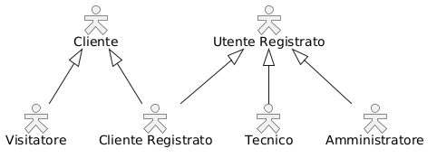

Casi d'uso per i diversi attori:
- Cliente: Rappresenta qualsiasi entità interagisca con la vetrina e-commerce. Accede al portale per ricercare e visualizzare i prodotti nel catalogo (UC 3) e gestisce il proprio carrello virtuale aggiungendo, modificando o rimuovendo articoli (UC 4).

- Utente registrato: Rappresenta un utente dotato di credenziali valide nel database. Effettua le funzionalità di accesso logico/autenticazione (UC 1), il logout e la gestione dei propri dati di profilo.

- Visitatore: Eredita tutte le funzionalità di base del Cliente (navigazione e carrello). In aggiunta, non possedendo ancora un account, può effettuare la procedura di registrazione al portale fornendo i propri dati anagrafici (UC 2).

- Cliente registrato: Eredita contemporaneamente le funzionalità di Cliente e di Utente Registrato. Può finalizzare gli acquisti procedendo al checkout e al pagamento (UC 5) e ha accesso all'area di supporto per l'apertura e il monitoraggio dei ticket di assistenza tecnica (UC 6).

- Tecnico: Utente Registrato (dipendente Demarcaf) che accede a una dashboard dedicata. Visualizza la coda dei ticket di assistenza aperti dai clienti, li prende in carico e ne aggiorna lo stato fino all'inserimento delle note di risoluzione e alla chiusura (UC 7).

- Amministratore: Utente Registrato con i massimi privilegi di back-office. Ha il compito di gestire dinamicamente il catalogo inserendo nuovi prodotti e aggiornando le giacenze di magazzino (UC 8), oltre a supervisionare lo storico completo degli ordini.

Per modellare il sistema sono stati individuati i seguenti Casi d'Uso:

Funzionalità Generali & Accesso UC 1: Autenticazione
UC 1.1: Autenticazione fallita
UC 2: Registrazione account
UC 2.1 : registrazione fallita
Area E-commerce
UC 3: Ricerca e visualizzazione catalogo
UC 3.1: Nessun prodotto trovato
UC 4: Gestione Carrello
UC 4.1: Errore disponibilità magazzino
UC 5: Effettua Ordine
UC 5.1: Errore pagamento
Area Assistenza
UC 6: Apertura Ticket Assistenza
UC 6.1: Errore compilazione ticket
UC 7: Gestione Ticket
UC 7.1: Ticket rifiutato o non risolvibile
Area Amministrazione
UC 8: Gestione Catalogo Prodotti
UC 8.1 : Errore inserimento prodotto

UC 1: Autenticazione
Participating Actors: Utente Registrato (Un utente che possiede già delle credenziali valide all'interno del sistema Demarcaf).

Entry Condition: Questo caso d'uso inizia quando l'utente si trova sulla home page di Demarcaf con la schermata di autenticazione visibile.

Flow of Events:
- L'utente inserisce la propria e-mail e password.
- L'utente invia i dati al sistema.
- Il sistema controlla le credenziali nel database e il controllo ha esito positivo.
- Il sistema reindirizza l'utente alla sua area riservata.

Exit Condition: Questo caso d'uso termina quando l'utente è autenticato e si trova nella sua area riservata.

Exceptions: Eccezione gestita in UC 1.1 Autenticazione fallita.

Special Requirements: Il controllo delle credenziali deve avvenire in meno di 1 secondo (Performance). La password deve essere gestita tramite algoritmo di hashing (Security).

 | Tipo | Vincoli
  Campo Input
  Messaggio Di Errore
 | Stringa | Deve corrispondere a un account registrato | e-mail o password non corrette
  E-mail
password | stringa | Deve corrispondere alla password dell’account | e-mail o password non corrette

UC 1.1: Autenticazione fallita
Participating Actors: Utente Registrato (Un utente che sta tentando di accedere al sistema).

Entry Condition: Questo caso d'uso inizia quando l'utente ha provato ad autenticarsi ma le credenziali inserite non erano corrette.

Flow of Events:
- Il sistema interrompe la procedura di accesso.
- Il sistema mostra il messaggio di errore "e-mail o password non corrette".
- Il sistema ripresenta all'utente la schermata di autenticazione vuota.

Exit Condition: Questo caso d'uso termina quando l'utente si trova nuovamente sulla schermata di autenticazione con il messaggio di errore visibile.

Exceptions: Nessuna.

Special Requirements: L'errore non deve specificare in modo distinto se è errata l'e-mail o la password per evitare attacchi informatici (Security).

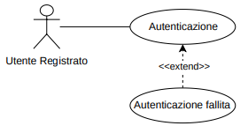

UC 2: Registrazione account
Participating Actors: Visitatore (Un utente non ancora registrato che naviga sulla piattaforma).

Entry Condition: Questo caso d'uso inizia quando il Visitatore si trova sulla home page e seleziona la funzionalità di registrazione.
Flow of Events
- Il sistema mostra la schermata con il form di registrazione.
- Il Visitatore inserisce i propri dati (Nome, Cognome, E-mail, Password) e accetta la privacy policy.
- Il Visitatore invia i dati al sistema.
- Il sistema verifica che i dati rispettino i vincoli (Tabella dei Dati UC 2) e che l’e-mail non sia già presente nel database e il controllo ha esito positivo.
- Il sistema registra il nuovo utente e mostra un messaggio di successo.
- Il sistema reindirizza il Visitatore alla schermata di autenticazione.

Exit Condition: Questo caso d'uso termina quando il Visitatore è registrato nel sistema come Utente Registrato e si trova sulla schermata di autenticazione.

Exceptions: Eccezione gestita in UC 2.1 Registrazione fallita.

Special Requirements: Il sistema deve richiedere e registrare l'accettazione della privacy policy secondo la normativa GDPR in fase di registrazione (Legal).

Campo Input | Tipo | Vincoli | Messaggio Di Errore
Nome e Cognome | Stringa | Minimo 2 caratteri, solo lettere | Inserisci un nome/cognome valido
E-mail | Stringa | Formato valido (testo@dominio.x) | Inserisci un indirizzo e-mail valido
Password | Stringa | Minimo 8 caratteri, 1 numero, 1 maiuscola | La password deve contenere almeno 8 caratteri, 1 numero e 1 maiuscola
Privacy policy | Selezione | Accettazione obbligatoria | Accetta la privacy policy per completare la registrazione

UC 2.1: Registrazione fallita
Participating Actors: Visitatore (Un utente che sta tentando di registrarsi con dati già in uso).

Entry Condition: Questo caso d'uso inizia quando il Visitatore ha provato a registrarsi ma ha inserito un'e-mail già presente nel database del sistema.

Flow events:
- Il sistema interrompe l'operazione di registrazione.
- Il sistema mostra il messaggio di errore "E-mail già registrata".
- Il sistema ripresenta al Visitatore la schermata con il form di registrazione, mantenendo il Nome e Cognome già digitati per facilitare la correzione.

Exit Condition: Questo caso d'uso termina quando il Visitatore si trova sulla schermata di registrazione con l'avviso di errore visibile.

Exceptions: Se il Visitatore inserisce dati che non rispettano i vincoli (vedi Tabella dei Dati UC 2) o un'e-mail già in uso, il sistema interrompe la registrazione e mostra il relativo messaggio di errore specifico.

Special Requirements: Il tempo di risposta del sistema per segnalare l'errore deve essere inferiore a 1 secondo (Performance).

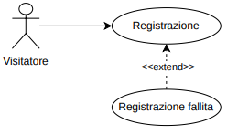

UC 3: Ricerca e visualizzazione catalogo

Participating Actors: Cliente (Un utente, visitatore o registrato, che desidera consultare i prodotti offerti).
Entry Condition: Questo caso d'uso inizia quando il Cliente si trova nella home page o nella sezione catalogo di Demarcaf.
Flow of events:
  - Il Cliente inserisce un termine di ricerca o seleziona una categoria.
  - Il sistema filtra i prodotti nel database.
  - Il sistema mostra la lista dei prodotti corrispondenti.
  - Il Cliente seleziona un prodotto specifico.
  - Il sistema mostra la pagina di dettaglio del prodotto.
Exit Condition: Questo caso d'uso termina quando il Cliente visualizza i dettagli del prodotto scelto.

Exceptions: Eccezione gestita in UC 3.1 Nessun prodotto trovato.

Special Requirements: Il tempo di caricamento del catalogo e dei risultati di ricerca non deve superare i 3 secondi (Performance)

Mock-up di riferimento: MU1

UC 3.1: Nessun prodotto trovato

Participating Actors: Cliente (Un utente alla ricerca di un articolo non presente in catalogo).
Entry Condition: Questo caso d'uso inizia quando il Cliente ha inserito un termine di ricerca o filtrato per una categoria senza risultati validi nel database.
Flow of events:
- Il sistema interroga il database.
- Il sistema rileva che nessun prodotto soddisfa i criteri.
- Il sistema mostra il messaggio "Nessun prodotto trovato corrispondente alla ricerca".
- Il sistema suggerisce al Cliente di modificare i filtri o il testo inserito.
Exit Condition: Questo caso d'uso termina quando il Cliente visualizza la pagina di catalogo vuota con l'avviso e il campo di ricerca ancora attivo.
Exceptions: Nessuna.
Special Requirements: Il messaggio di sistema deve essere chiaro e suggerire di modificare i filtri o il testo di ricerca.
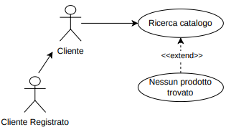

UC 4: Gestione Carrello

Participating Actors: Cliente (L'utente che ha individuato un prodotto di interesse e desidera acquistarlo). Entry Condition: Questo caso d'uso inizia quando il Cliente sta visualizzando la pagina di dettaglio di un prodotto disponibile. Flow of events:
- Il Cliente seleziona la quantità desiderata e preme "Aggiungi al carrello".
- Il sistema verifica che la quantità richiesta sia disponibile in magazzino e il controllo ha esito positivo.
- Il sistema aggiunge il prodotto al carrello e aggiorna il totale provvisorio.
- Il sistema mostra un messaggio di conferma.
- Il Cliente apre il carrello e modifica la quantità di un prodotto o lo rimuove (opzionale).
- Il sistema, nel caso di modifica della quantità, verifica la disponibilità in magazzino; quindi aggiorna il carrello e il totale provvisorio (opzionale).
Exit Condition: Questo caso d'uso termina quando il prodotto si trova nel carrello e il totale è aggiornato.

Exceptions: Eccezione gestita in UC 4.1 Errore disponibilità magazzino.

Special Requirements: Il carrello deve essere persistente durante la sessione di navigazione dell'utente.

Mock-up di riferimento: MU2

 | Tipo | Vincoli | Messaggio Di Errore
  Campo Input
 | Intero | Maggiore di 0 e non superiore alla giacenza disponibile | Quantità non disponibile
  Quantità

UC 4.1: Errore disponibilità magazzino

Participating Actors: Cliente (L'utente che richiede una quantità di prodotto oltre la giacenza).
Entry Condition: Questo caso d'uso inizia quando il Cliente ha tentato di aggiungere al carrello, o di impostare nel carrello, una quantità superiore a quella attualmente disponibile in magazzino.
Flow of events:
- Il sistema interrompe l'operazione.
- Il sistema mostra il messaggio di errore "Quantità non disponibile".
- Il sistema ripresenta al Cliente la pagina da cui ha richiesto l'operazione, aggiornando a schermo la quantità massima acquistabile.
Exit Condition: Questo caso d'uso termina quando il Cliente si trova sulla pagina da cui ha richiesto l'operazione e il suo carrello rimane invariato.
Exceptions: Se la quantità richiesta non rispetta i vincoli (vedi Tabella dei Dati UC 4), il sistema mostra il messaggio di errore specifico.
Special Requirements: La disponibilità del magazzino deve essere verificata in tempo reale interrogando il database.

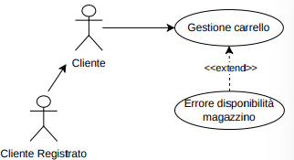

UC 5: Effettua Ordine
Participating Actors: Cliente Registrato (L'utente autenticato pronto a finalizzare l'acquisto).
Entry Condition: Questo caso d'uso inizia quando il Cliente Registrato ha almeno un prodotto nel carrello e si trova nella pagina di checkout.
Flow of events:
- Il Cliente inserisce l'indirizzo di spedizione.
- Il Cliente seleziona il metodo di pagamento.
- Il Cliente inserisce i dati richiesti dal metodo scelto e preme “Conferma Ordine”.
- Il sistema processa il pagamento tramite il gateway esterno e il controllo ha esito positivo.
- Il sistema registra l'ordine nel database con la data corrente e aggiorna le giacenze dei prodotti acquistati.
- Il sistema svuota il carrello.
- Il sistema mostra la schermata di conferma con il numero dell’ordine.
Exit Condition: Questo caso d'uso termina quando l'ordine è salvato nel sistema e il carrello è svuotato.

Exceptions: Eccezione gestita in UC 5.1 Errore pagamento.

Special Requirements: La comunicazione con il gateway di pagamento esterno deve essere crittografata ed estendibile per future API (Security/Supportability).

Mock-up di riferimento: MU2

Campo Input | Tipo | Vincoli | Messaggio Di Errore
Indirizzo di spedizione | Stringa | Minimo 5 caratteri | Inserisci un indirizzo di spedizione completo
Metodo di pagamento | Selezione | Carta di credito (Visa, Mastercard) oppure PayPal | Seleziona un metodo di pagamento
Numero Carta | Stringa | Esattamente 16 cifre numeriche | Numero di carta non valido
Scadenza (MM/AA) | Stringa | Formato MM/AA, data futura | Data di scadenza non valida o passata
CVC | Stringa | Esattamente 3 cifre | CVC non valido (deve contenere 3 cifre)

I campi Numero Carta, Scadenza e CVC sono richiesti solo per il pagamento con carta di credito.

UC 5.1: Errore pagamento

Participating Actor: Cliente Registrato (L'utente il cui metodo di pagamento non è andato a buon fine).
Entry Condition: Questo caso d'uso inizia quando il Cliente ha tentato di confermare l'ordine, ma il gateway bancario ha rifiutato la transazione.
Flow of events :
- Il sistema riceve l'esito negativo dal gateway di pagamento.
- Il sistema annulla la procedura di registrazione dell'ordine.
- Il sistema mostra il messaggio di errore "Pagamento fallito. Verifica i dati della carta o prova un altro metodo”.
- Il sistema ripresenta la schermata di checkout mantenendo i prodotti nel carrello.
Exit Condition: Questo caso d'uso termina quando il Cliente si trova sulla pagina di checkout e il carrello non viene svuotato.

Exceptions: Se il gateway rifiuta la transazione o se i dati della carta non rispettano i vincoli (vedi Tabella dei Dati UC 5), il sistema mostra il messaggio 'Pagamento fallito' o il relativo errore di formato

Special Requirements: Il sistema non deve salvare localmente i dati della carta di credito rifiutata (Security/Legal).

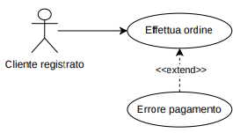

UC 6: Apertura Ticket Assistenza

Participating Actors: Cliente Registrato (L'utente che ha acquistato o noleggiato una macchina e necessita di supporto tecnico).

Entry Condition: Questo caso d'uso inizia quando il Cliente Registrato è autenticato e si trova nella sua area riservata.

Flow of events:
- Il Cliente seleziona la funzionalità "Assistenza Tecnica".
- Il sistema reindirizza il Cliente alla pagina di apertura ticket.
- Il Cliente inserisce i dettagli del guasto (modello della macchina, descrizione del problema) e, se necessario, indica che l'intervento è urgente.
- Il Cliente invia la richiesta di assistenza.
- Il sistema verifica la completezza dei dati e il controllo ha esito positivo.
- Il sistema salva il ticket nello stato "Aperto" registrando la data di apertura.
- Il sistema mostra un messaggio di conferma dell'avvenuta apertura.

Exit Condition: Questo caso d'uso termina quando il ticket di assistenza è salvato nel database e il Cliente visualizza il messaggio di conferma.

Exceptions: Eccezione gestita in UC 6.1 Errore compilazione ticket.

Special Requirements: L'operazione di salvataggio del ticket e la restituzione del feedback visivo devono avvenire in meno di 1 secondo (Performance).

Mock-up di riferimento: MU4

Campo Input | Tipo | Vincoli | Messaggio Di Errore
Modello Macchina | Stringa | Campo obbligatorio | Inserisci il modello della macchina
Descrizione Guasto | Stringa | Minimo 10 caratteri, massimo 500 | La descrizione del guasto deve avere tra 10 e 500 caratteri

UC 6.1: Errore compilazione ticket

Participating Actors: Cliente Registrato (L'utente che ha effettuato una richiesta di intervento incompleta).

Entry Condition: Questo caso d'uso inizia quando il Cliente ha tentato di inviare la richiesta di assistenza lasciando vuoti campi obbligatori (es. modello o descrizione).

Flow of events:
- Il sistema interrompe la creazione del ticket nel database.
- Il sistema mostra il messaggio di errore "Compilare tutti i campi obbligatori".
- Il sistema ripresenta il form di apertura ticket evidenziando i campi mancanti e mantenendo i dati già inseriti.

Exit Condition: Questo caso d'uso termina quando il Cliente si trova sulla pagina di apertura ticket con l'avviso di errore visibile e i campi da compilare evidenziati.

Exceptions: Se il Cliente tenta di inviare la richiesta lasciando campi obbligatori vuoti o non conformi (vedi Tabella dei Dati UC 6), il sistema interrompe la creazione e mostra il messaggio di errore specifico

Special Requirements: Il sistema deve evidenziare visivamente in rosso i campi omessi per ridurre il carico cognitivo dell'utente (Usability).

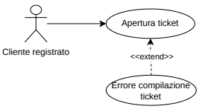

UC 7: Gestione Ticket

Participating Actors: Tecnico (Il dipendente addetto alla riparazione delle macchine da caffè).
Entry Condition: Questo caso d’uso inizia quando il Tecnico è autenticato e si trova nella sua dashboard, che elenca i ticket di assistenza con stato “Aperto”.
Flow of Event:
  - Il Tecnico seleziona un ticket con stato “Aperto” dall’elenco.
  - Il sistema mostra i dettagli del guasto inseriti dal cliente.
  - Il Tecnico preme “Prendi in carico”.
  - Il sistema assegna il ticket al Tecnico e imposta lo stato su “In lavorazione”.
  - Il Tecnico completa l’intervento di riparazione.
  - Il Tecnico inserisce le note di risoluzione e imposta lo stato su “Chiuso”.
  - Il sistema salva le modifiche nel database e aggiorna lo stato.
Exit Condition: Questo caso d'uso termina quando il ticket è archiviato con stato "Chiuso" e contiene le note di risoluzione.

Exceptions: Eccezione gestita in UC 7.1 Ticket rifiutato o non risolvibile.

Special Requirements: Le note inserite dal tecnico devono essere in sola lettura una volta che il ticket è passato allo stato "Chiuso" per evitare manomissioni.

Mock-up di riferimento: MU5

UC 7.1: Ticket rifiutato o non risolvibile

Participating Actors: Tecnico (Il dipendente che valuta la fattibilità dell'intervento).

Entry Condition: Questo caso d'uso inizia quando il Tecnico sta visualizzando i dettagli di un ticket con stato “Aperto” o “In lavorazione” ma constata l’impossibilità di procedere.

Flow of events:
- Il Tecnico analizza la richiesta e stabilisce che l'intervento non può essere effettuato.
- Il Tecnico seleziona l'opzione per rifiutare o annullare il ticket.
- Il Tecnico inserisce obbligatoriamente le note di risoluzione con la motivazione del rifiuto.
- Il sistema salva le note e imposta lo stato del ticket su "Annullato".

Exit Condition: Questo caso d'uso termina quando il ticket è chiuso come "Annullato" e il Cliente può leggere la motivazione scritta dal Tecnico.

Exceptions: Nessuna.

Special Requirements: Il sistema deve obbligare l'inserimento di un testo motivazionale prima di permettere il cambio di stato in "Annullato”.

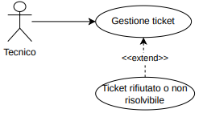

UC 8: Gestione Catalogo Prodotti

Participating Actors: Amministratore (L'utente aziendale con i privilegi per modificare i contenuti della piattaforma).

Entry Condition: Questo caso d'uso inizia quando l'Amministratore è autenticato e si trova nella pagina di gestione del catalogo.

flow of events:
- L'Amministratore seleziona la funzionalità per aggiungere un nuovo prodotto.
- Il sistema reindirizza l'Amministratore al form di inserimento prodotto.
- L’Amministratore inserisce i dettagli del prodotto (nome, descrizione, prezzo, categoria, quantità in magazzino) e carica da una a tre immagini.
- L'Amministratore seleziona il pulsante di salvataggio.
- Il sistema verifica la correttezza formale dei dati e il controllo ha esito positivo.
- Il sistema salva il nuovo prodotto, aggiorna il catalogo nel database e reindirizza l'Amministratore alla lista aggiornata.
- L’Amministratore seleziona un prodotto dalla lista e ne richiede la disattivazione (opzionale).
- Il sistema disattiva logicamente il prodotto, che non è più visibile né acquistabile nel catalogo pubblico (opzionale).

Exit Condition: Questo caso d’uso termina quando il nuovo prodotto è salvato nel catalogo ed è visibile ai clienti nel sistema. Se è stata richiesta la disattivazione di un prodotto, questo non è più visibile nel catalogo pubblico.

Exceptions: Eccezione gestita in UC 8.1 Errore inserimento prodotto.

Special Requirements: L'aggiornamento del catalogo nel database deve essere gestito tramite transazioni sicure per evitare dati corrotti in caso di blocco di rete (Reliability).

Mock-up di riferimento: MU3

Campo Input | Tipo | Vincoli | Messaggio Di Errore
Nome Prodotto | Stringa | Minimo 3 caratteri | Inserisci un nome prodotto valido
Descrizione | Stringa | Minimo 10 caratteri | Inserisci una descrizione di almeno 10 caratteri
Prezzo | Decimale | Maggiore di 0 | Il prezzo non può essere negativo o nullo
Giacenza | Intero | Maggiore o uguale a 0 | La giacenza in magazzino non può essere negativa
Categoria | Selezione | Valore tra le categorie del catalogo | Seleziona una categoria
Immagini | File | Da 1 a 3 immagini, formato JPG o PNG, massimo 5 MB ciascuna | Carica da 1 a 3 immagini JPG o PNG di massimo 5 MB

UC 8.1: Errore inserimento prodotto

Participating Actors: Amministratore (L'utente incaricato della gestione del magazzino digitale).

Entry Condition: Questo caso d'uso inizia quando l'Amministratore ha tentato di salvare un nuovo prodotto inserendo valori non validi (es. prezzo negativo) o incompleti.

Flow of events:
- Il sistema interrompe l'operazione di salvataggio.
- Il sistema mostra un messaggio di errore specifico (es. "Dati non validi: il prezzo non può essere negativo").
- Il sistema ripresenta all'Amministratore il form di inserimento prodotto, mantenendo i campi validi già digitati.

Exit Condition: Questo caso d'uso termina quando l'Amministratore si trova sul form di inserimento prodotto con l'avviso di errore visibile e pronto per la correzione.

Exceptions: Se l'Amministratore inserisce valori incompleti o non conformi (es. prezzo negativo, vedi Tabella dei Dati UC 8), il sistema interrompe l'operazione e mostra il messaggio di errore specifico.

Special Requirements: I dati corretti non devono andare persi in seguito
all'errore, in modo da non obbligare l'Amministratore a reinserirli da zero (Usability).

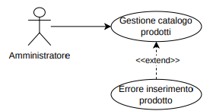

3.4.3 Object model

Il modello a oggetti descrive le entità del dominio applicativo di Demarcaf, i loro attributi e le associazioni tra di esse, insieme alle classi contenitore (registri) che ne gestiscono le collezioni. È stato ricavato dagli scenari e dai casi d’uso (3.4.1 e 3.4.2) tramite l’analisi testuale dei flussi di eventi. Gli oggetti boundary e control compaiono nel modello dinamico (3.4.4). Il diagramma delle classi è presentato in un’unica figura.

Class diagram degli entity object

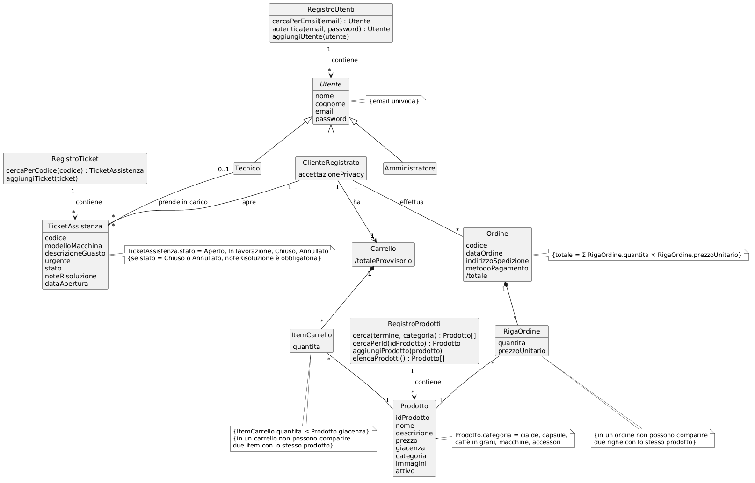

Utente è una classe astratta che raccoglie i dati di accesso comuni. ClienteRegistrato, Tecnico e Amministratore ne sono le specializzazioni e corrispondono ai ruoli previsti dal requisito 1.4. Visitatore e Cliente non sono rappresentati come classi, perché sono attori che non hanno dati persistenti. Un ClienteRegistrato apre un numero qualsiasi di TicketAssistenza (UC 6). Ogni ticket è preso in carico al più da un Tecnico (UC 7): l’associazione ha molteplicità 0..1 perché un ticket nello stato “Aperto” non è ancora assegnato. L’e-mail è univoca (UC 2). Le note di risoluzione sono obbligatorie quando il ticket passa a “Chiuso” o “Annullato” (requisito 4.7 e UC 7.1).

Il Carrello è composto da ItemCarrello, ciascuno riferito a un Prodotto (UC 4). L’Ordine è composto da RigaOrdine, che registra la quantità e il prezzo unitario del prodotto acquistato (UC 5). Indirizzo di spedizione e metodo di pagamento sono attributi di Ordine, perché vengono richiesti a ogni checkout e non sono memorizzati nel profilo del cliente (UC 5). Anche la categoria è un attributo di Prodotto e assume valori prefissati. L’Ordine non ha un attributo di stato, perché l’amministratore si limita a visualizzare gli ordini ricevuti (requisito 5.3). Il carrello del Visitatore è mantenuto in sessione e rimane disponibile dopo l'autenticazione.

RegistroUtenti, RegistroProdotti e RegistroTicket sono classi contenitore che gestiscono rispettivamente le collezioni di Utente, Prodotto e TicketAssistenza. Le loro operazioni sono quelle invocate dai control nei sequence diagram (3.4.4). L’operazione autentica(email, password) restituisce l’utente corrispondente alla coppia di credenziali, oppure nessun utente se non esiste alcuna corrispondenza.

Dizionario delle classi :

Classe | Descrizione
Utente | Persona dotata di credenziali valide nel sistema. Classe astratta
ClienteRegistrato | Utente registrato che può effettuare ordini (UC 5) e aprire ticket (UC 6)
Tecnico | Dipendente Demarcaf che prende in carico e gestisce i ticket (UC 7)
Amministratore | Utente con privilegi di back-office, gestisce il catalogo (UC 8) e visualizza gli ordini
TicketAssistenza | Richiesta di intervento tecnico su una macchina da caffè (UC 6)
Prodotto | Articolo del catalogo acquistabile dal cliente
Carrello | Insieme provvisorio dei prodotti scelti dal cliente durante la sessione (UC 4)
ItemCarrello | Prodotto presente nel carrello con la quantità scelta
Ordine | Acquisto confermato dal cliente dopo il pagamento (UC 5)
RigaOrdine | Prodotto incluso in un ordine con quantità e prezzo unitario
RegistroUtenti | Classe contenitore che gestisce la collezione degli utenti e ne permette autenticazione, ricerca e aggiunta (UC 1, UC 2)
RegistroProdotti | Classe contenitore che gestisce il catalogo dei prodotti e ne permette ricerca, aggiunta ed elenco (UC 3, UC 4, UC 8)
RegistroTicket | Classe contenitore che gestisce la collezione dei ticket di assistenza e ne permette ricerca e aggiunta (UC 6, UC 7)

3.4.4 Dynamic model

Il modello dinamico descrive il comportamento del sistema mediante sequence diagram e statechart. Per ogni caso d’uso è riportato un sequence diagram del flusso principale e, per ogni caso d’uso eccezione, un sequence diagram dedicato. Gli statechart sono realizzati solo per le classi con comportamento dinamico significativo, cioè Prodotto e TicketAssistenza. Nei sequence diagram l’interazione è avviata dall’attore e coinvolge oggetti boundary (nome terminante in _Boundary), control (nome terminante in _Control) ed entity. Il control è creato all’inizio del caso d’uso e crea a sua volta i boundary successivi. Le istanze anonime sono indicate con :Nome, quelle dotate di nome con nome:Classe, e la creazione di un oggetto con «new». L’AreaRiservata_Boundary rappresenta la schermata iniziale dell’utente autenticato; per il Tecnico e per l’Amministratore le schermate operative sono rappresentate rispettivamente da DashboardTecnico_Boundary e GestioneCatalogo_Boundary. L’accesso alle collezioni di entità avviene tramite i registri RegistroUtenti, RegistroProdotti e RegistroTicket. I registri sono classi contenitore rappresentate nel class diagram (3.4.3), dove sono riportate le relative operazioni. Il GatewayPagamento_Boundary rappresenta il servizio esterno di pagamento descritto nel Glossary.

SD 1: Autenticazione

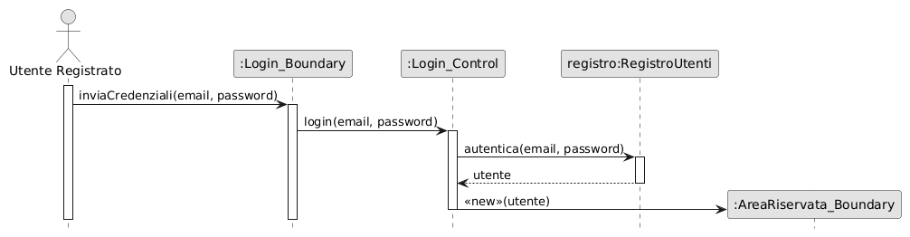

SD 1: Il Login_Control chiede al registro degli utenti di autenticare la coppia e-mail e password; se il registro restituisce un utente, crea l’AreaRiservata_Boundary dell’utente (UC 1)

SD 1.1: Autenticazione fallita

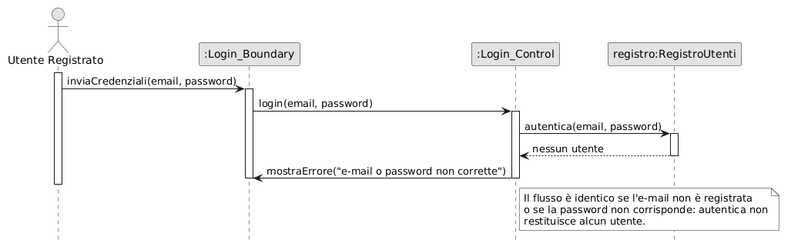

SD 1.1: Se le credenziali non sono corrette, il registro non restituisce alcun utente e il Login_Control chiede al Login_Boundary di mostrare un unico messaggio di errore, senza distinguere tra e-mail e password errate (UC 1.1).

SD 2: Registrazione account

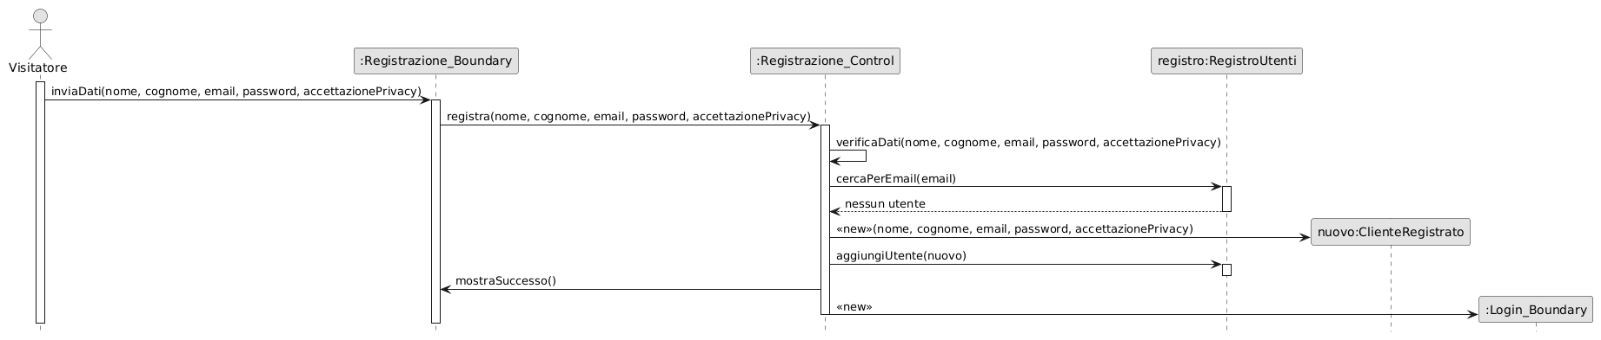

SD 2: Il Registrazione_Control verifica il formato dei dati e che l’e-mail non sia già registrata, crea il nuovo ClienteRegistrato e lo aggiunge al registro; dopo il messaggio di successo il Visitatore è indirizzato alla schermata di autenticazione (UC 2).

SD 2.1: Registrazione fallita

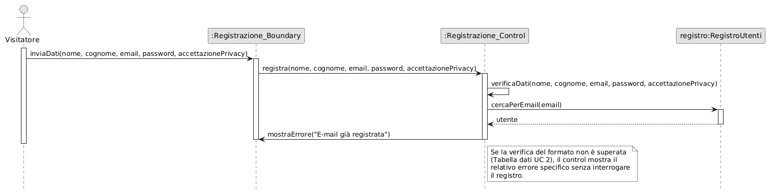

SD 2.1: Se i dati hanno un formato valido ma l’e-mail è già presente, il control chiede al boundary di mostrare l’errore “E-mail già registrata” e il form viene ripresentato mantenendo Nome e Cognome (UC 2.1).
SD 3: Ricerca e visualizzazione catalogo

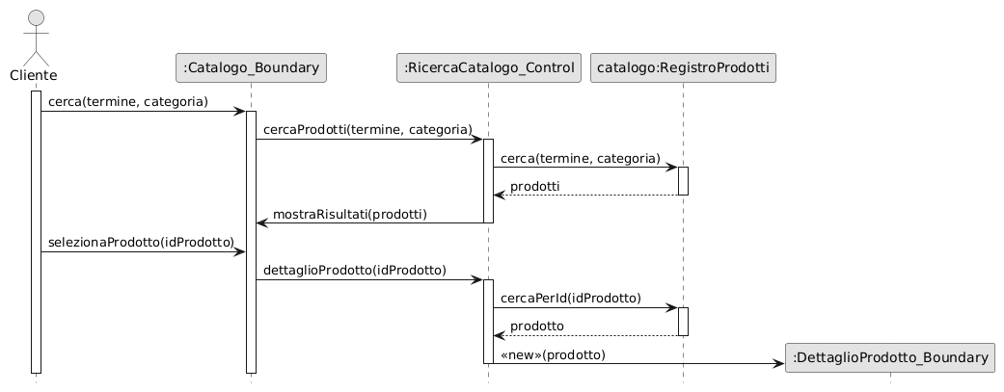

SD 3: Il RicercaCatalogo_Control interroga il registro dei prodotti con il termine e la categoria indicati e restituisce al Catalogo_Boundary i risultati; alla selezione di un prodotto crea il DettaglioProdotto_Boundary con i dati del prodotto (UC 3).

SD 3.1: Nessun prodotto trovato

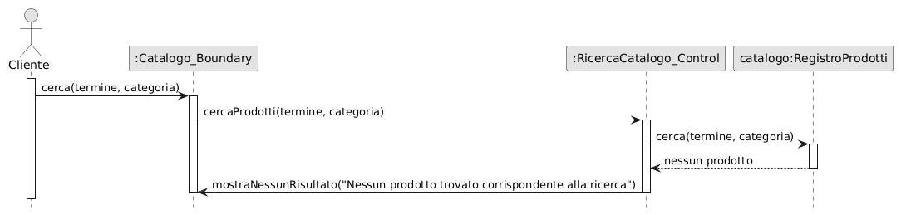

SD 3.1: Se la ricerca non produce risultati, il control chiede al Catalogo_Boundary di mostrare il messaggio “Nessun prodotto trovato corrispondente alla ricerca” e di suggerire al Cliente di modificare filtri o testo (UC 3.1).

SD 4: Gestione carrello

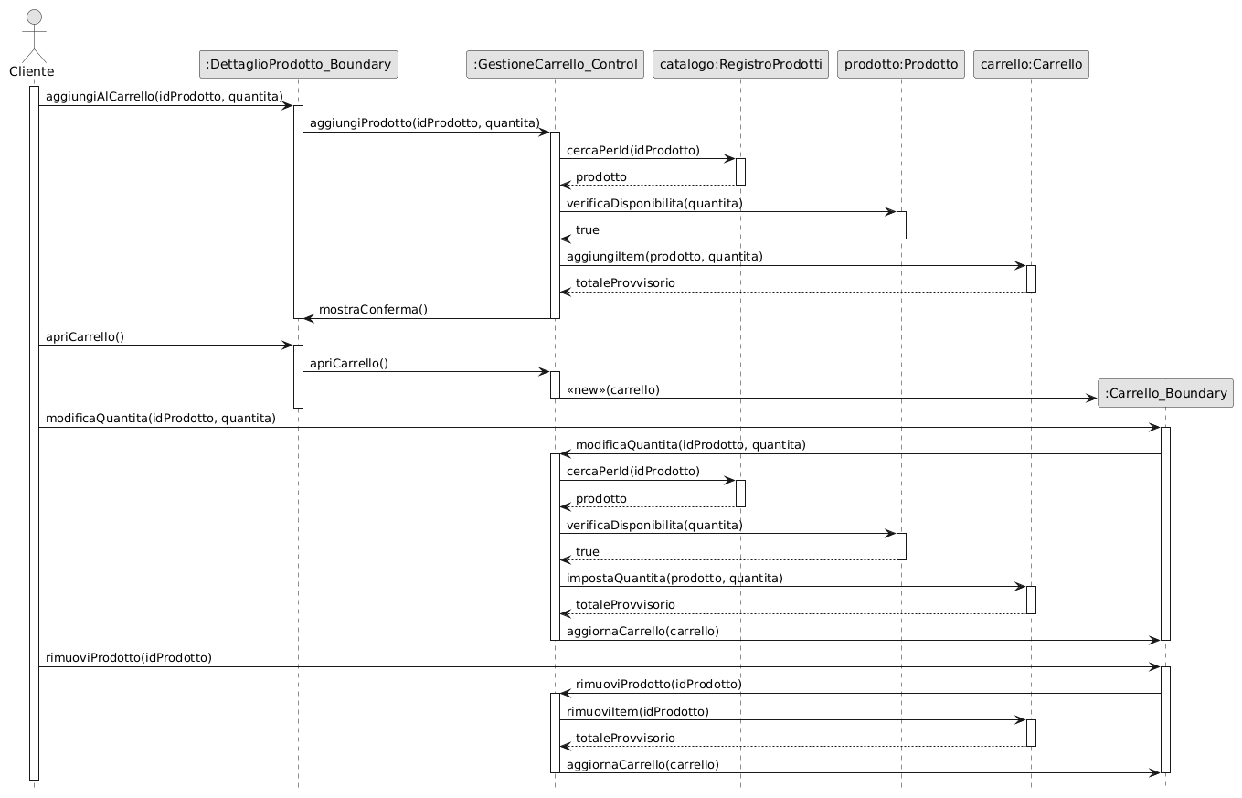

SD 4: Il GestioneCarrello_Control verifica la disponibilità del prodotto e lo aggiunge al carrello, mostrando la conferma; dal carrello il Cliente può modificare la quantità o rimuovere un prodotto e il control aggiorna il totale provvisorio (UC 4).

SD 4.1: Errore disponibilità magazzino

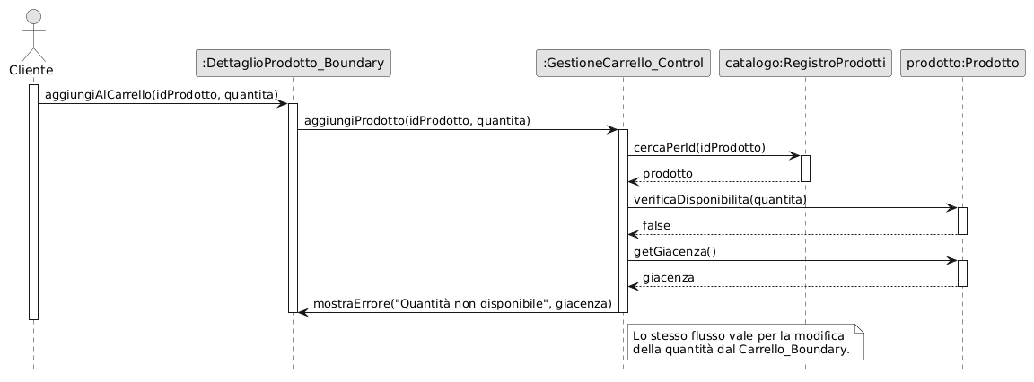

SD 4.1: Se la quantità richiesta supera la giacenza, il control lascia invariato il carrello e chiede al boundary di mostrare l’errore “Quantità non disponibile” con la quantità massima acquistabile (UC 4.1).

SD 5: Effettua Ordine
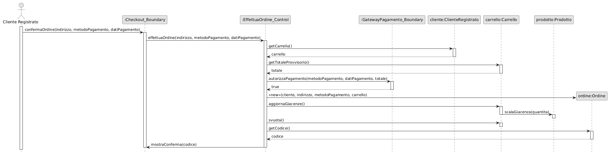

SD 5: L’EffettuaOrdine_Control ottiene il carrello del cliente e chiede l’autorizzazione del pagamento al GatewayPagamento_Boundary; se l’esito è positivo crea l’Ordine con la data corrente, aggiorna le giacenze, svuota il carrello e mostra il codice dell’ordine (UC 5).

SD 5.1: Errore pagamento

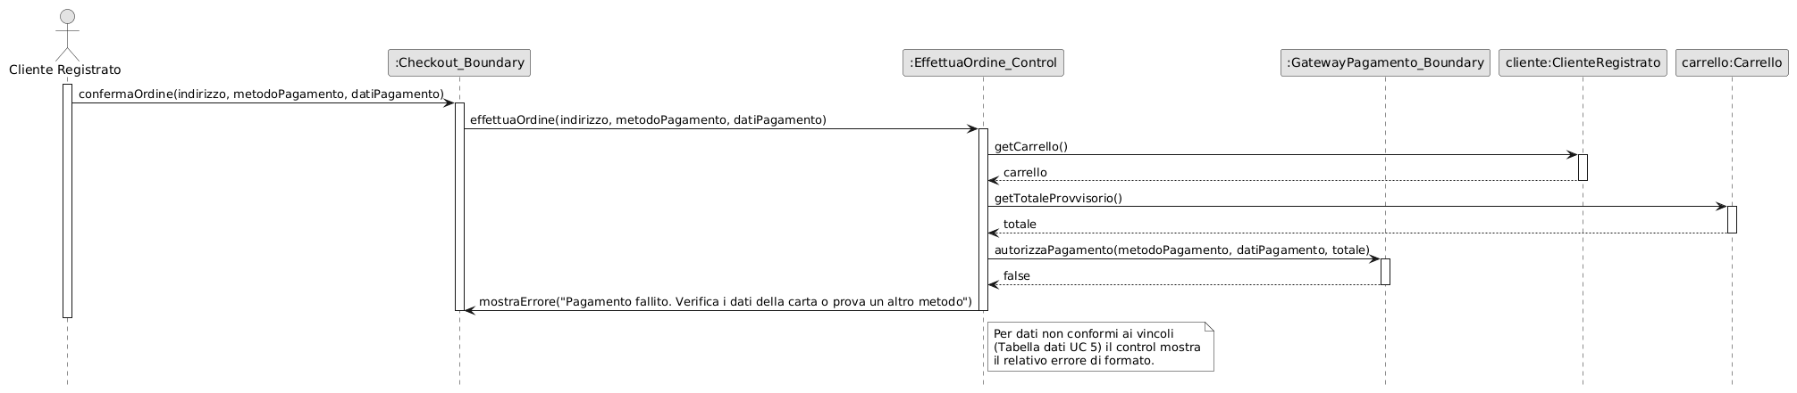

SD 5.1: Se il gateway rifiuta la transazione, il control mostra l’errore “Pagamento fallito. Verifica i dati della carta o prova un altro metodo”; non viene creato alcun ordine e il carrello resta invariato (UC 5.1).

SD 6: Apertura Ticket Assistenza

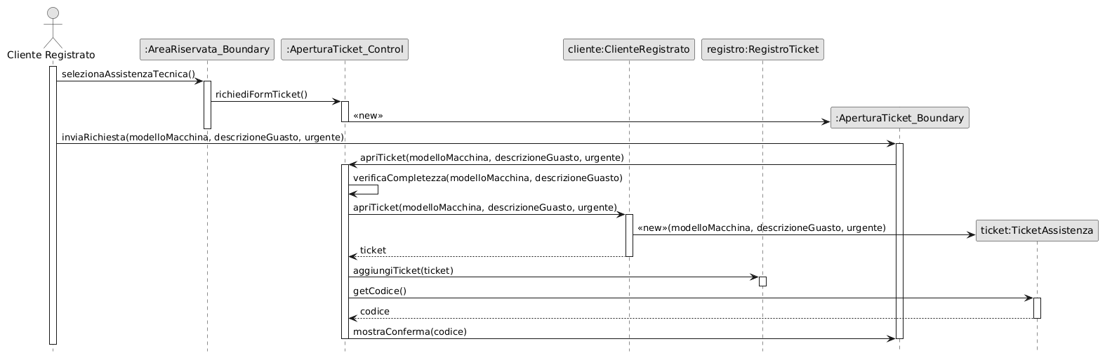

SD 6: L’AperturaTicket_Control verifica la completezza dei dati, fa creare al ClienteRegistrato un TicketAssistenza (con stato Aperto, codice e data di apertura), lo aggiunge al registro dei ticket e mostra il codice nella conferma (UC 6).

SD 6.1: Errore compilazione ticket

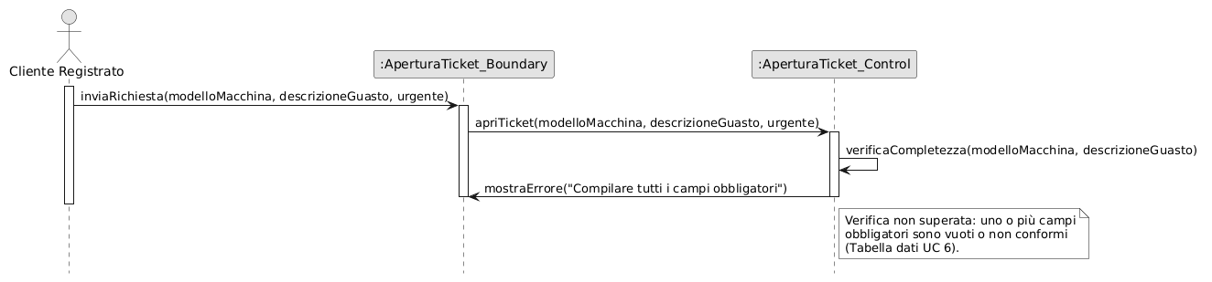
SD 6.1: Se i campi obbligatori non sono compilati, il control interrompe la creazione del ticket e chiede al boundary di mostrare l’errore “Compilare tutti i campi obbligatori”, evidenziando i campi mancanti e mantenendo i dati inseriti (UC 6.1).

SD 7: Gestione Ticket

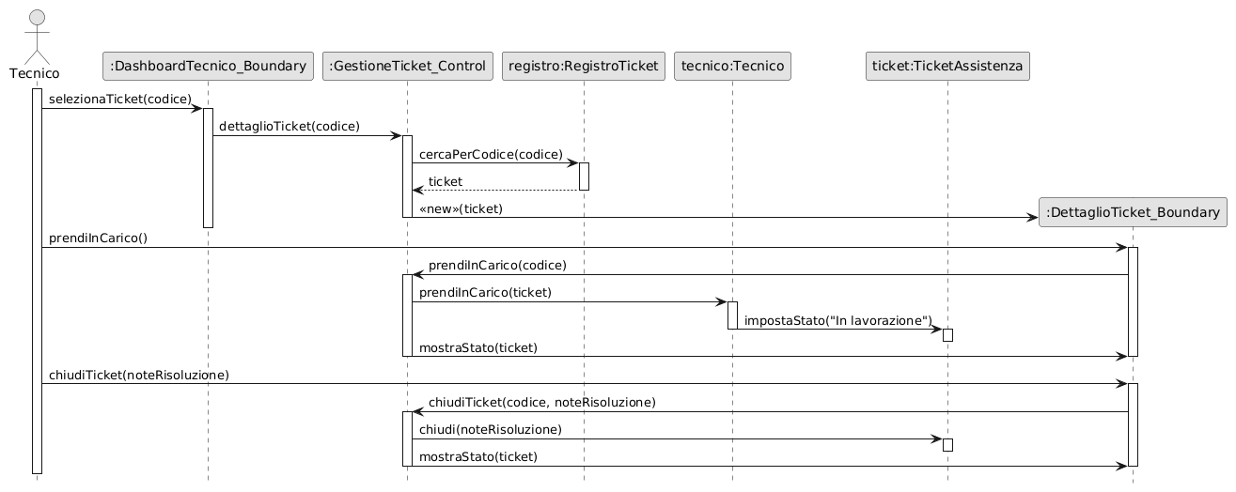

SD 7: Il GestioneTicket_Control mostra al Tecnico i dettagli del ticket selezionato; con la presa in carico il Tecnico è assegnato al ticket, che passa allo stato In lavorazione, e alla chiusura il ticket riceve le note di risoluzione e passa allo stato Chiuso (UC 7).

SD 7.1: Ticket rifiutato o non risolvibile

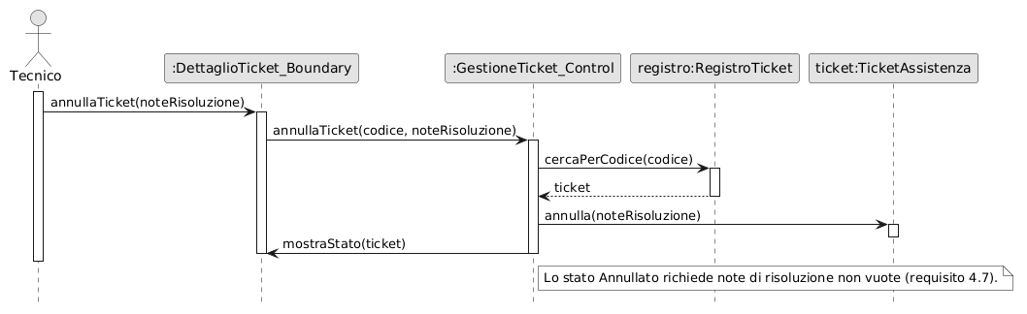

SD 7.1: Se l’intervento non è eseguibile, il Tecnico annulla il ticket indicando obbligatoriamente le note di risoluzione e il ticket passa allo stato Annullato (UC 7.1).

SD 8: Gestione Catalogo Prodotti
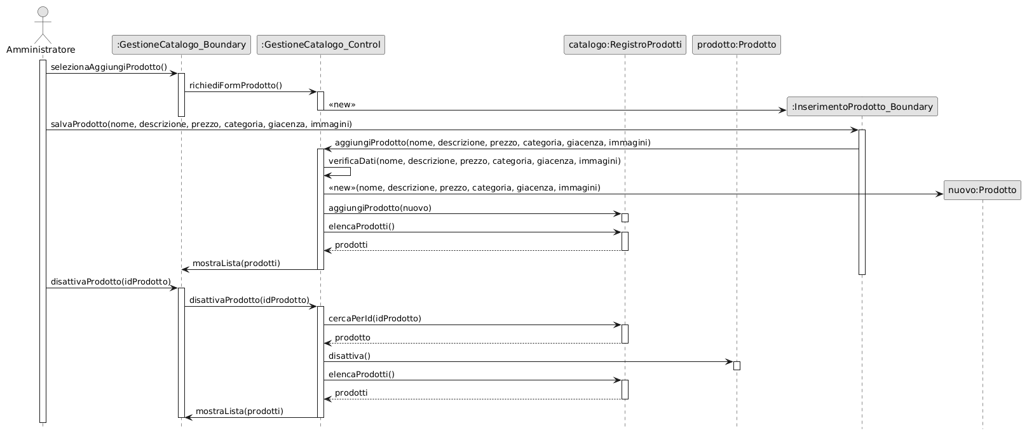

SD 8: Il GestioneCatalogo_Control mostra il form di inserimento, verifica i dati ricevuti, crea il nuovo Prodotto e lo aggiunge al registro, quindi mostra la lista aggiornata; un prodotto selezionato può poi essere disattivato logicamente e non risulta più visibile né acquistabile (UC 8).

SD 8.1: Errore inserimento prodotto

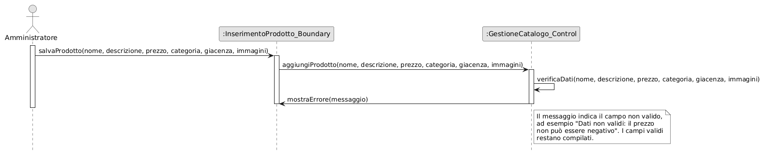

SD 8.1: Se i dati sono incompleti o non validi, il control interrompe il salvataggio e chiede al boundary di mostrare un errore specifico, mantenendo i campi validi già inseriti (UC 8.1).

Statechart: Prodotto

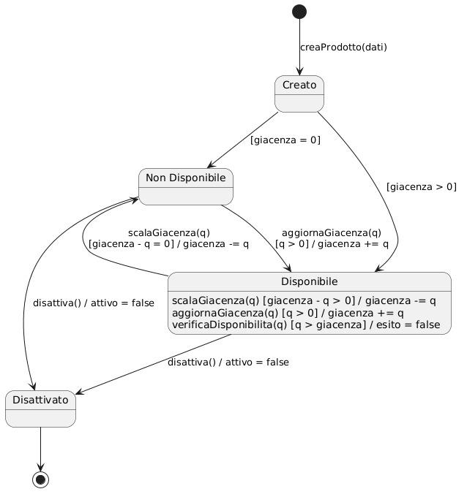

Statechart: Il Prodotto è Disponibile o Non Disponibile in base alla giacenza iniziale; gli acquisti riducono la giacenza fino all’esaurimento, il reintegro la ripristina e la disattivazione logica porta il Prodotto nello stato finale Disattivato (UC 4, UC 5, UC 8).

Statechart: TicketAssistenza

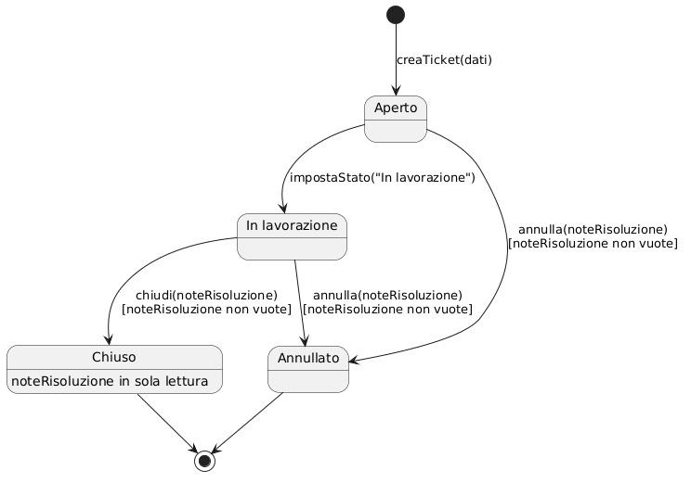
Statechart: Il ticket nasce Aperto, passa In lavorazione con la presa in carico del Tecnico e termina in Chiuso o Annullato; per questi due stati le note di risoluzione sono obbligatorie e, una volta chiuso, in sola lettura (UC 6, UC 7, UC 7.1).

3.4.5. User interface – navigational paths and screen mock-ups

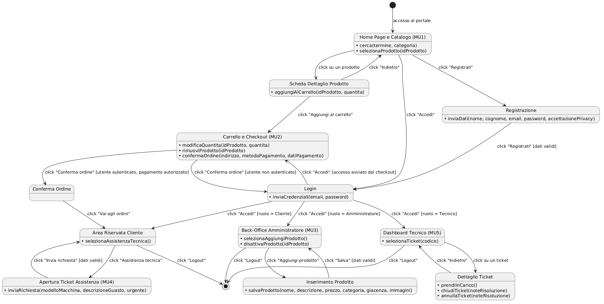

La navigazione del sistema Demarcaf avviene tramite una barra principale sempre visibile, che fornisce accesso alle aree: Home, Catalogo, Area Riservata (Accedi/Registrati). Dalla ricerca o dal catalogo, l'utente raggiunge le schede di dettaglio dei prodotti, da cui è possibile procedere al Carrello e successivamente al Checkout. Gli utenti autenticati accedono alle proprie dashboard (Cliente, Tecnico o Amministratore) per la gestione dei ticket di assistenza e degli ordini storici. Di seguito sono riportati i mock-up delle schermate principali :

MU1: Home Page e Catalogo
Riferimento: UC 3 (Ricerca e visualizzazione catalogo) e Scenario 1.

Vista Ospite
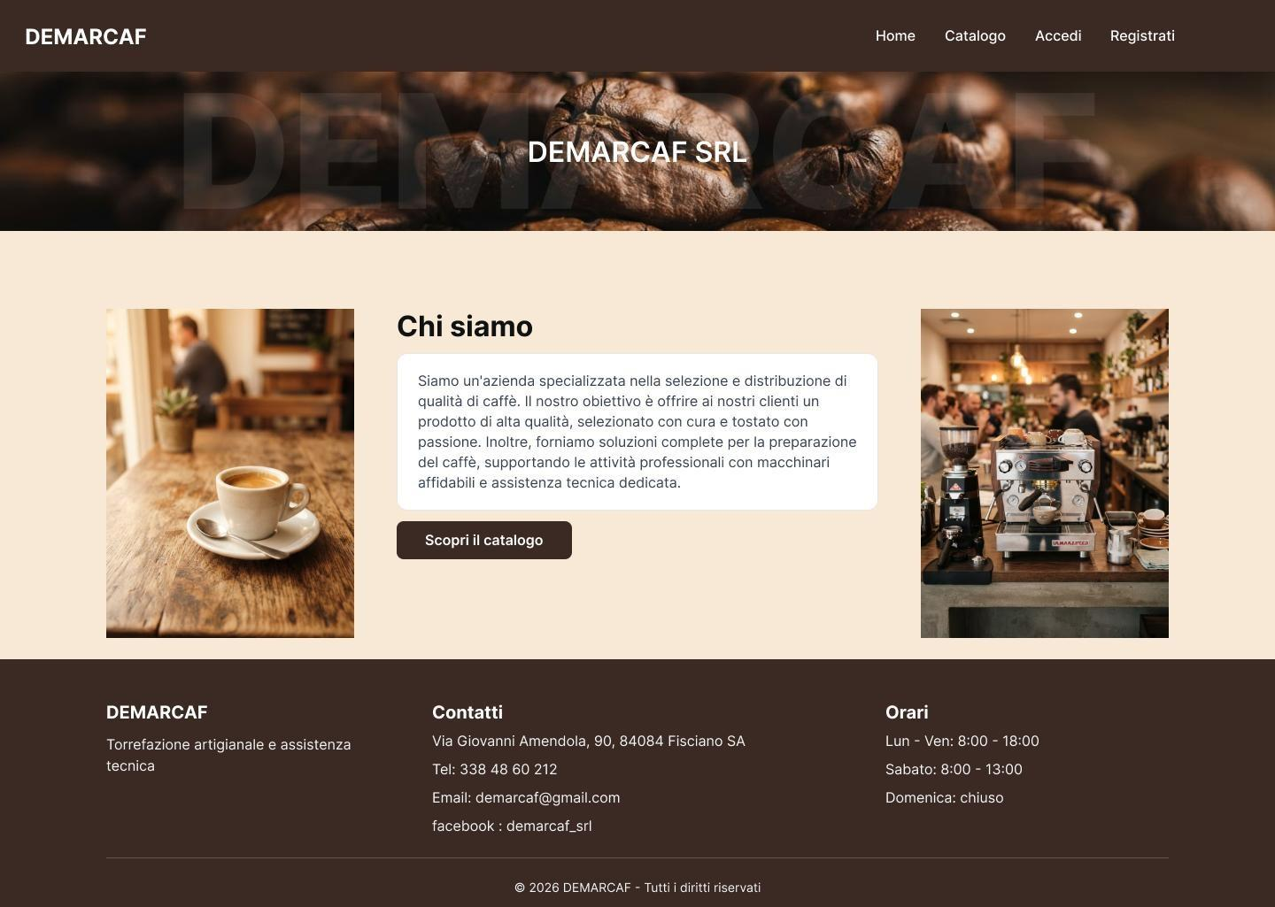

Vista Amministratore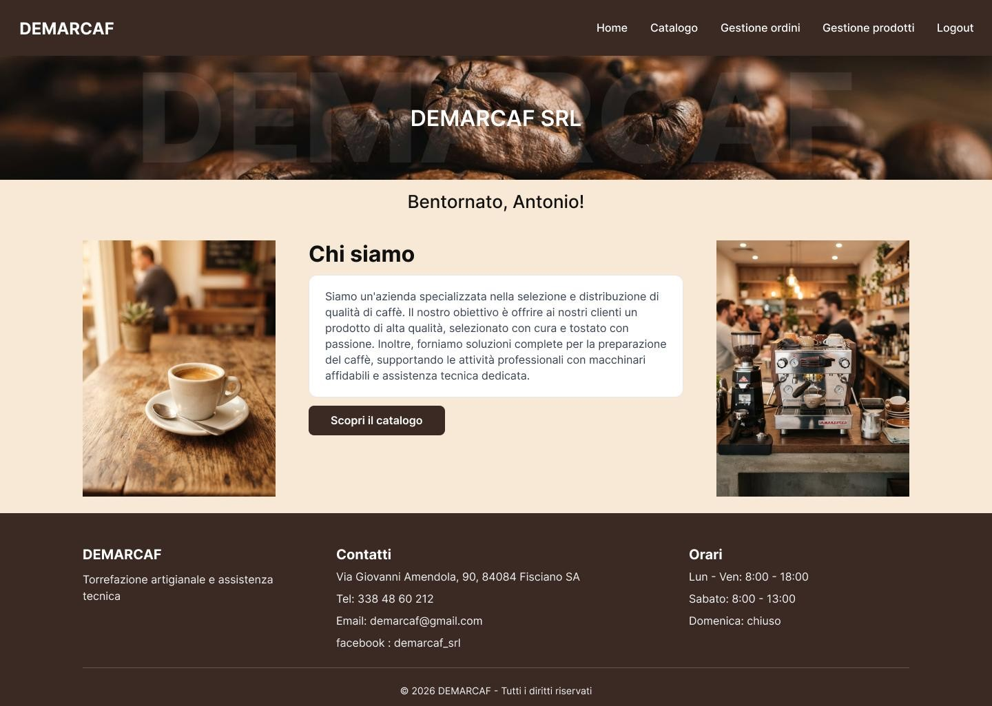

Ricerca e Filtraggio Catalogo

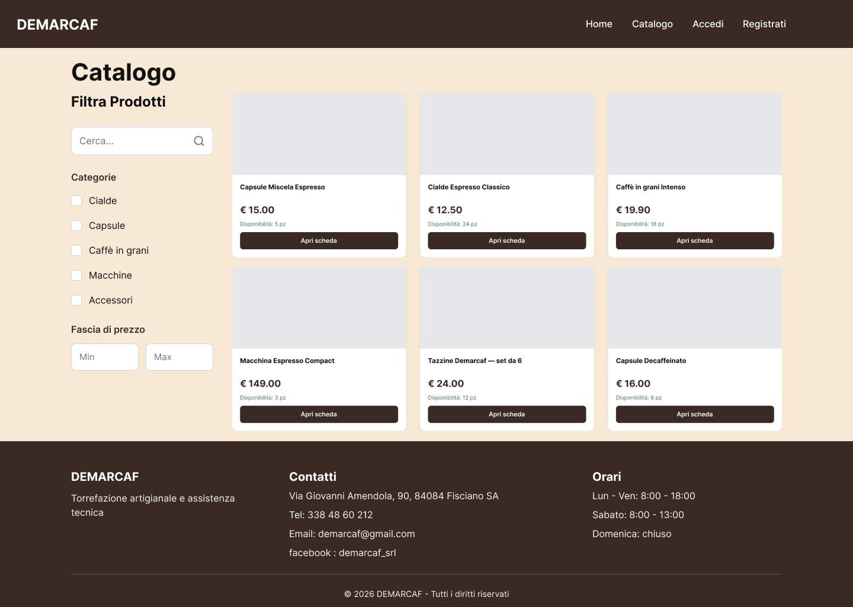

MU2: Carrello e Checkout(Rif. UC 4, UC 5)
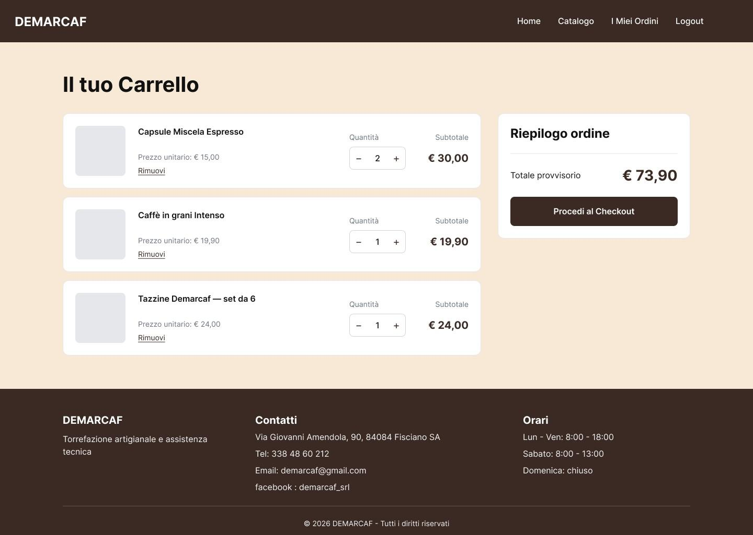

Vista utente non loggato (Richiesta Autenticazione Ospite)
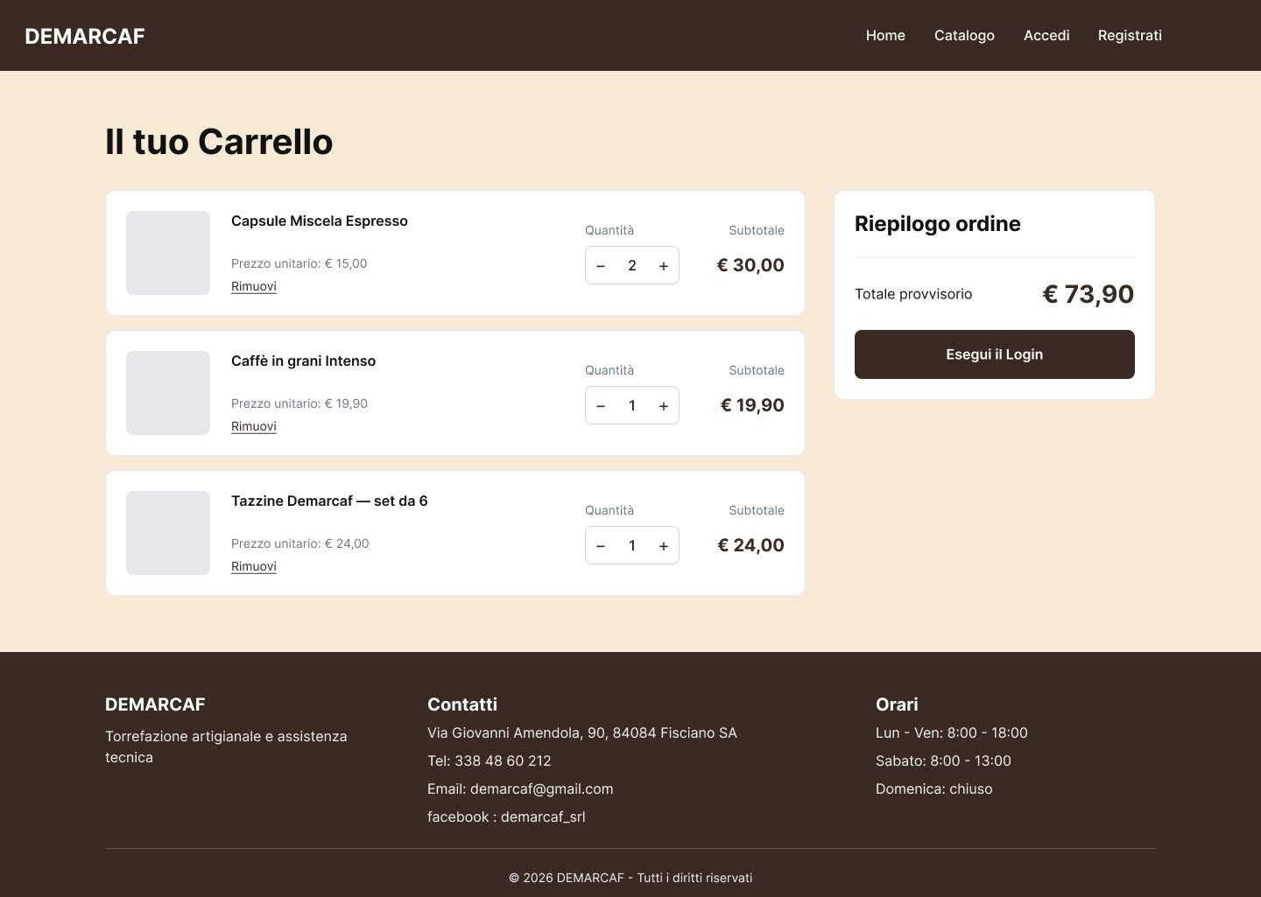

Checkout (Spedizione e Pagamento)
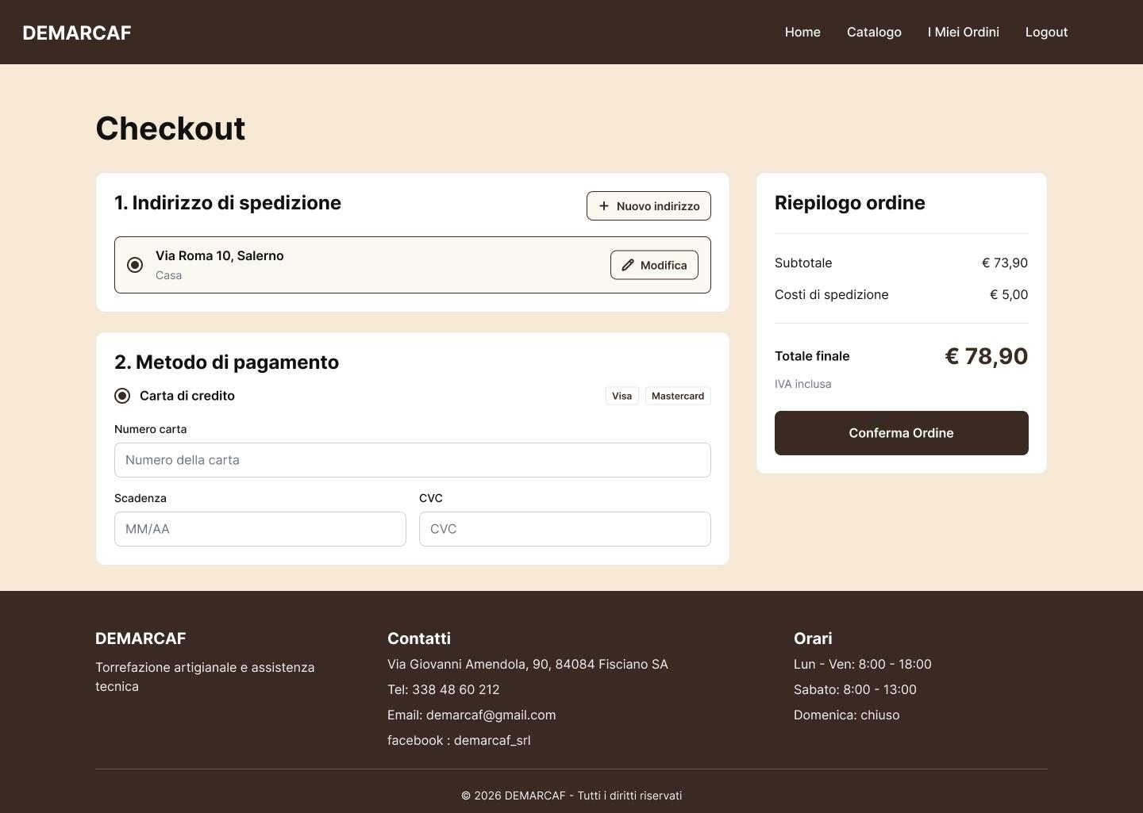

MU3: Back-Office Amministratore(Rif. UC 8)
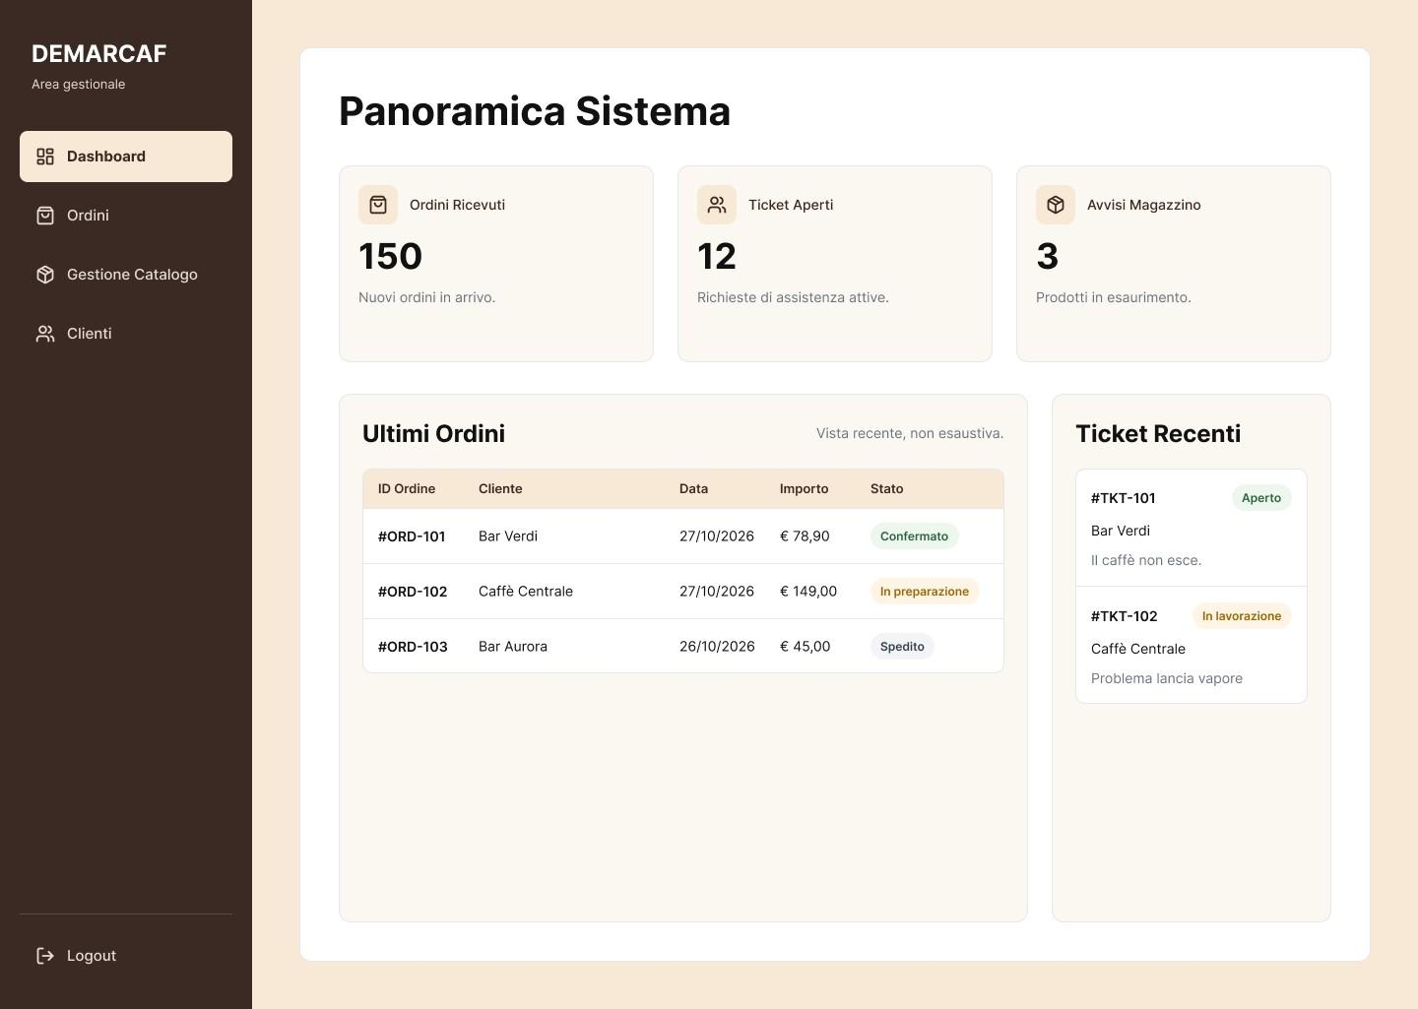

Gestione Ordini
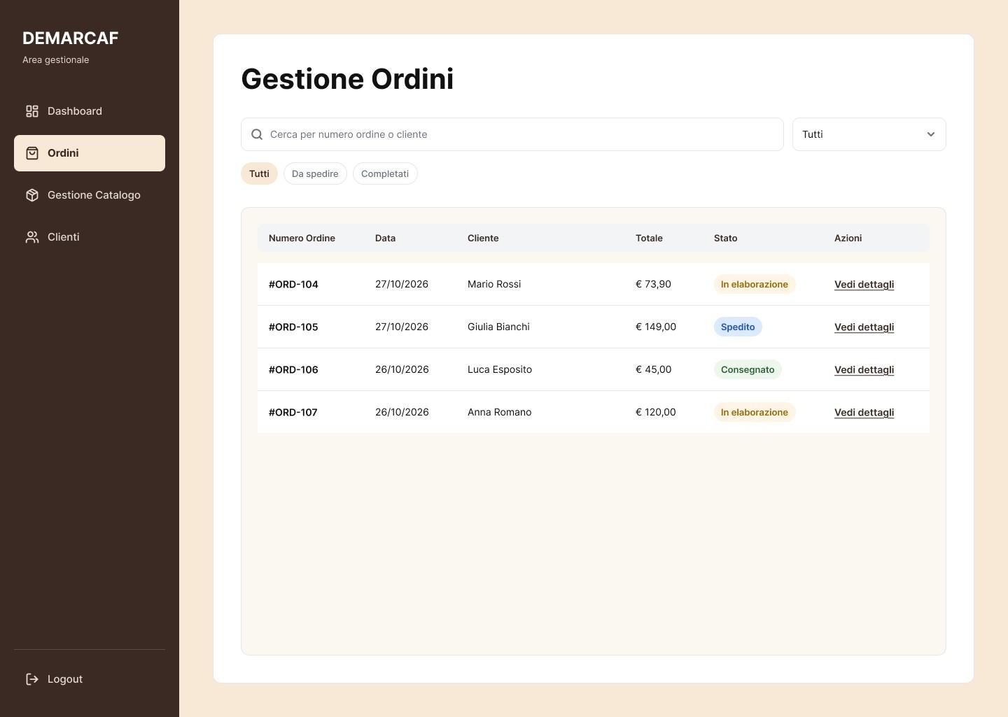

Lista Prodotti a Catalogo
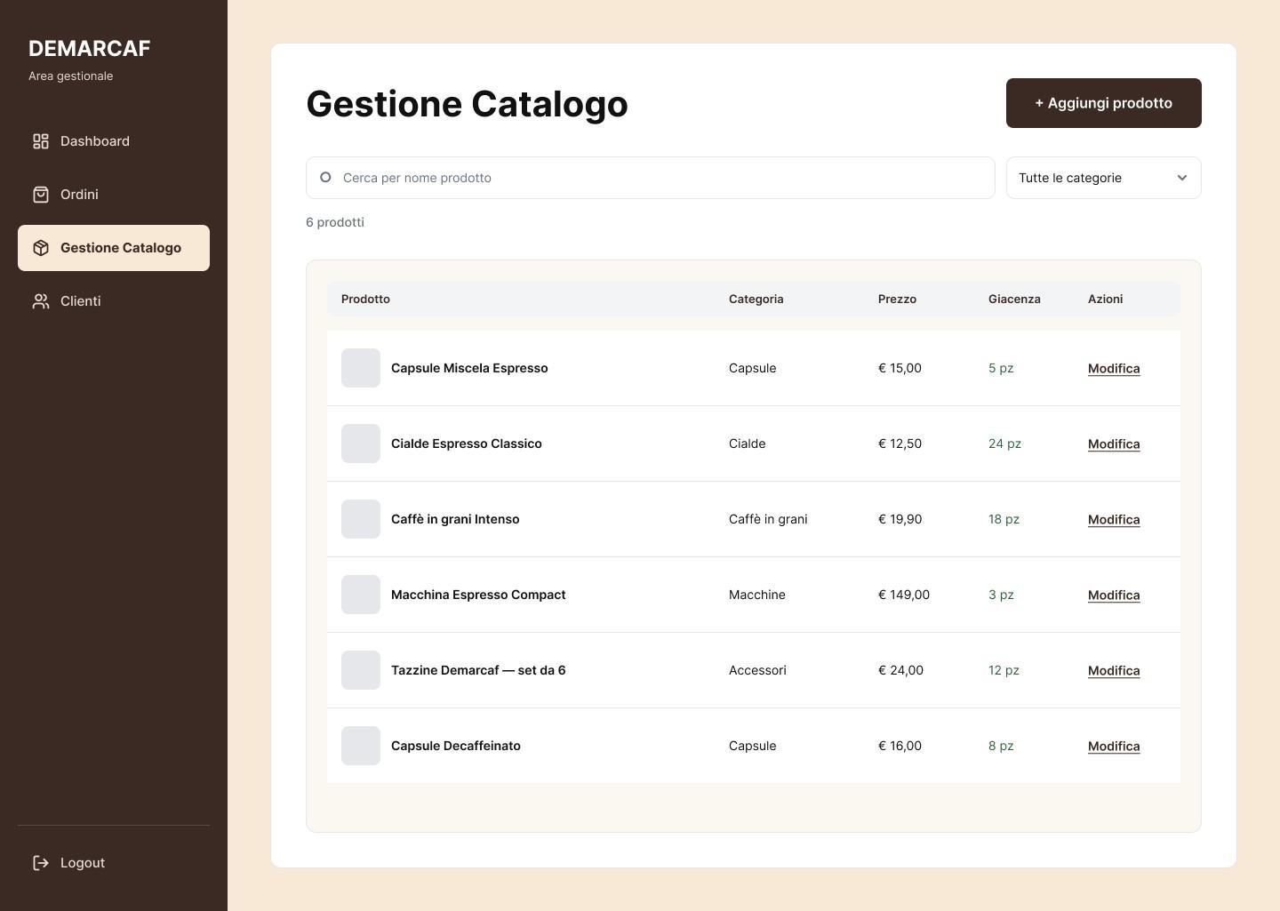

Modulo Aggiunta Prodotto
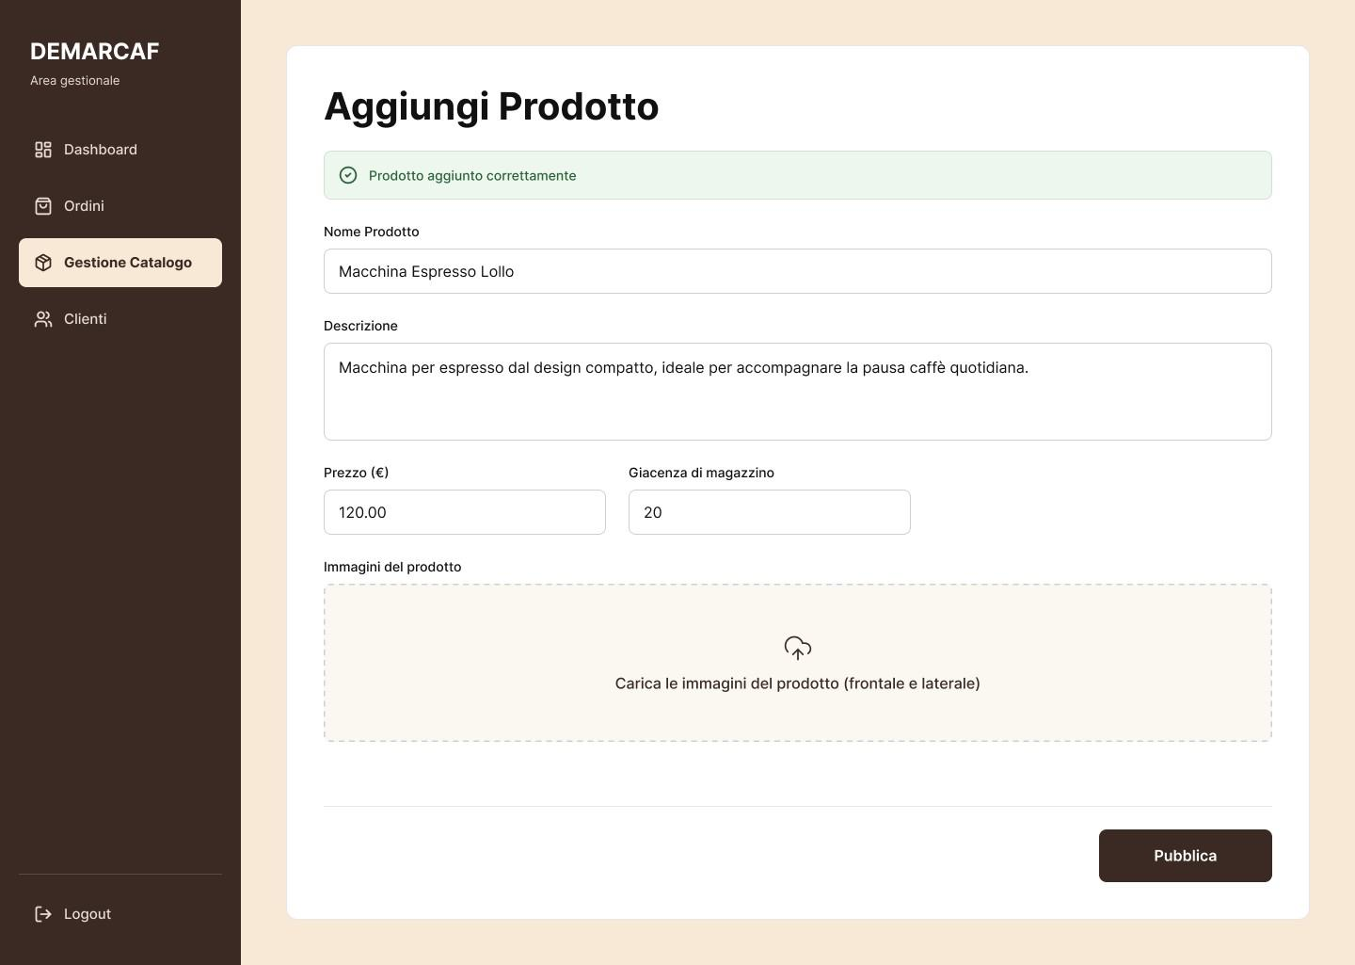

Anagrafica Clienti

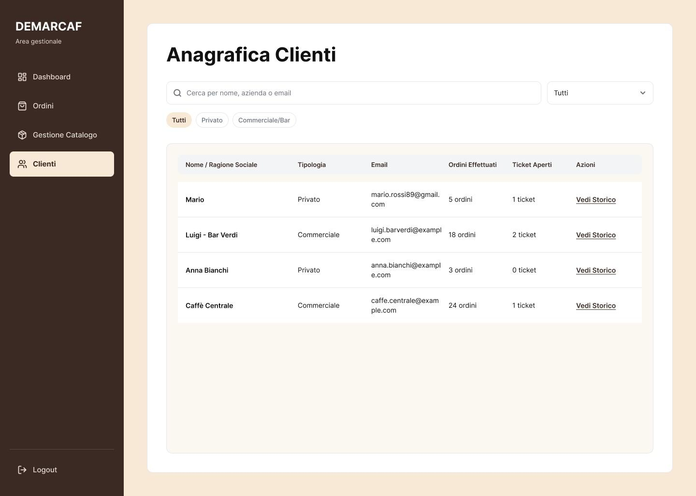

MU4: Apertura Ticket Assistenza (Mobile) (Rif. UC 6)

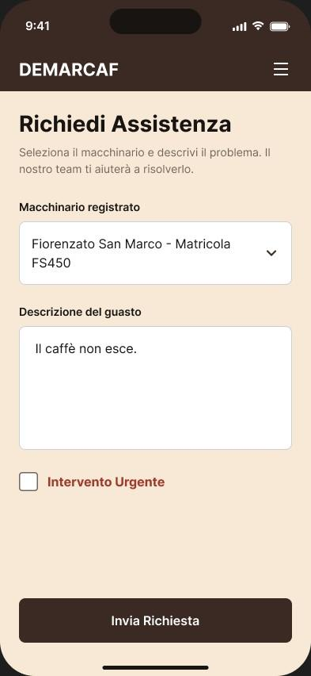

MU5: Dashboard Tecnico (Mobile) (Rif. UC 7)

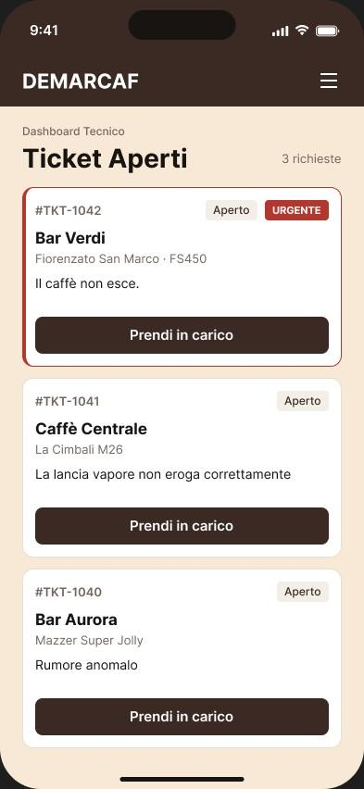

4. Glossary
Attore (Actor): Un'entità esterna (un essere umano o un altro sistema) che interagisce direttamente con il sistema Demarcaf per raggiungere un obiettivo specifico.

Boundary (Oggetto di confine): Oggetto che rappresenta l'interfaccia tra un attore e il sistema, come una schermata o un modulo di inserimento dati. Nei diagrammi il suo nome termina in _Boundary.

Caso d'Uso (Use Case): Una descrizione formale di una sequenza di interazioni tra uno o più attori e il sistema, che produce un risultato osservabile e di valore per gli attori stessi.

Checkout: Il processo finale di acquisto all'interno del portale e-commerce, durante il quale il cliente verifica il carrello, specifica l'indirizzo di spedizione, sceglie il metodo di pagamento e conferma l'ordine.

Control (Oggetto di controllo): Oggetto che coordina l'esecuzione di un caso d'uso, riceve le richieste dai boundary e interagisce con le entità. Nei diagrammi il suo nome termina in _Control.

DBMS (Database Management System): Sistema software utilizzato per la creazione, gestione e interrogazione del database.

Disattivazione Logica: Operazione informatica che nasconde un prodotto dal catalogo pubblico rendendolo non acquistabile, senza però eliminarlo fisicamente dal database, al fine di preservare l'integrità dei dati storici associati ai vecchi ordini.

Entity (Oggetto entità): Oggetto che rappresenta un concetto del dominio applicativo con dati persistenti, come Prodotto, Ordine o TicketAssistenza.

FURPS+: Modello di classificazione utilizzato per categorizzare i requisiti non funzionali di un sistema software.

Gateway di Pagamento: Un servizio informatico esterno e crittografato che autorizza ed elabora le transazioni con carta di credito o altri metodi di pagamento durante la fase di checkout.

Giacenza: Quantità di un prodotto disponibile in magazzino, che diminuisce a ogni acquisto confermato.

Mock-up: Rappresentazione grafica di una schermata del sistema, identificata da un codice (MU1, MU2, ecc.) e referenziata nei casi d'uso.

MVC (Model-View-Controller): Pattern architetturale adottato per lo sviluppo del sistema, che separa in modo netto la logica di gestione dei dati (Model), l'interfaccia utente (View) e la logica di controllo (Controller).

Navigational path (Percorso di navigazione): Diagramma a stati che descrive i passaggi tra le schermate del sistema, associando a ogni schermata le azioni che l'utente può compiere.

Registro: Oggetto che gestisce una collezione di entità e ne permette la ricerca e l'aggiunta, come RegistroUtenti, RegistroProdotti e RegistroTicket.

Sequence diagram (Diagramma di sequenza): Diagramma UML che mostra lo scambio ordinato di messaggi tra attori e oggetti durante l'esecuzione di un caso d'uso.

Statechart (Diagramma di stato): Diagramma UML che descrive gli stati assunti da un oggetto nel tempo e gli eventi che provocano i passaggi da uno stato all'altro.

Ticket di Assistenza: Un record digitale generato dal sistema (identificato da un codice univoco, es. #TKT-1042) utilizzato per tracciare l'intero ciclo di vita di una richiesta di intervento tecnico, dalla sua apertura da parte del cliente fino alla chiusura da parte del tecnico.

